TRƯỜNG KỸ THUẬT VÀ CÔNG NGHỆ

**KHOA CÔNG NGHỆ THÔNG TIN**



**THỰC TẬP ĐỒ ÁN CƠ SỞ NGÀNH**

**HỌC KỲ I, NĂM HỌC 2025-2026**

**PHÁT TRIỂN HỆ THỐNG HỌC VÀ ÔN LUYỆN KIẾN THỨC LỊCH SỬ CHO HỌC SINH THPT**

|  |  |
| --- | --- |
| *Giáo viên hướng dẫn*  ThS. Nguyễn Ngọc Đan Thanh | *Sinh viên thực hiện:*  Họ tên: Trần Thị Thu Lan  MSSV: 110123121  Lớp: DA23TTC |

**Vĩnh Long, tháng 01 năm 2026**

TRƯỜNG KỸ THUẬT VÀ CÔNG NGHỆ

**KHOA CÔNG NGHỆ THÔNG TIN**



**THỰC TẬP ĐỒ ÁN CƠ SỞ NGÀNH**

**HỌC KỲ I, NĂM HỌC 2025-2026**

**PHÁT TRIỂN HỆ THỐNG HỌC VÀ ÔN LUYỆN KIẾN THỨC LỊCH SỬ CHO HỌC SINH THPT**

|  |  |
| --- | --- |
| *Giáo viên hướng dẫn*  ThS. Nguyễn Ngọc Đan Thanh | *Sinh viên thực hiện:*  Họ tên: Trần Thị Thu Lan  MSSV: 110123121  Lớp: DA23TTC |

**Vĩnh Long, tháng 01 năm 2026**

NHẬN XÉT CỦA GIÁO VIÊN HƯỚNG DẪN

*Vĩnh Long, ngày … tháng … năm 2026*

**Giáo viên hướng dẫn**

*(Ký và ghi rõ họ tên)*

NHẬN XÉT CỦA THÀNH VIÊN HỘI ĐỒNG

*Vĩnh Long, ngày … tháng … năm 2026*

**Thành viên hội đồng**

*(Ký và ghi rõ họ tên)*

LỜI CẢM ƠN

Lời đầu tiên, em xin trân trọng gửi lời cảm ơn chân thành và sâu sắc đến cô Nguyễn Ngọc Đan Thanh – giảng viên đã trực tiếp hướng dẫn em trong suốt quá trình thực hiện đồ án. Cô là người đã tận tình chỉ dẫn, hỗ trợ cho em trong suốt quá trình học tập cũng như thực hiện đề tài.

Sau thời gian học tập và tiếp thu các kiến thức chuyên môn từ những môn học cơ sở, cùng với việc thực hành các kiến thức nền tảng đã được học trên lớp, em đã tìm hiểu thêm về lĩnh vực thiết kế và xây dựng website. Trên cơ sở đó, em đã vận dụng những kiến thức đã học kết hợp với các tài liệu tham khảo để thực hiện đề tài “Phát triển hệ thống học và ôn luyện kiến thức lịch sử cho học sinh THPT” ở mức cơ bản. Thông qua đề tài này, em có cơ hội củng cố kiến thức lý thuyết, đồng thời làm quen với quy trình xây dựng một sản phẩm website phục vụ cho nhu cầu thực tế.

Do thời gian thực hiện còn hạn chế, kinh nghiệm thực tế chưa nhiều và kiến thức chuyên môn vẫn còn chưa hoàn thiện, nên website của em không tránh khỏi những thiếu sót nhất định. Em rất mong nhận được sự đóng góp ý kiến, nhận xét từ quý thầy cô để em có thể khắc phục những hạn chế và hoàn thiện đề tài tốt hơn trong thời gian tới.

Em xin chân thành cảm ơn.

MỤC LỤC

NHẬN XÉT CỦA GIÁO VIÊN HƯỚNG DẪN i

NHẬN XÉT CỦA THÀNH VIÊN HỘI ĐỒNG ii

LỜI CẢM ƠN iii

MỤC LỤC iv

DANH MỤC HÌNH ẢNH vii

DANH MỤC BẢNG BIỂU ix

TÓM TẮT ĐỒ ÁN CƠ SỞ NGÀNH x

MỞ ĐẦU 1

CHƯƠNG 1. TỔNG QUAN NGHIÊN CỨU 4

1.1. Tổng quan các hệ thống và tài liệu tham khảo 4

1.2. Nhận xét chung 7

1.3. Tổng kết chương 8

CHƯƠNG 2. NGHIÊN CỨU LÝ THUYẾT 9

2.1. Tổng quan về công nghệ phát triển web 9

2.1.1 Website Tĩnh 9

2.1.2 Website động 10

2.1.3 Kiến trúc Client – Server 11

2.2. Công nghệ nền tảng và môi trường 13

2.3. Ngôn ngữ truy vấn trong MySQL 15

2.3.1 Lệnh CREATE DATABASE 15

2.3.2 Lệnh CREATE TABLE 15

2.3.3 Lệnh INSERT 16

2.3.4 Lệnh UPDATE 16

2.3.5 Lệnh DELETE 16

2.3.6 Lệnh WHERE 16

2.4. Ngôn ngữ lập trình PHP 17

2.5. Tương tác cơ sở dữ liệu MySQL với PHP 19

2.5.1 Kết nối cơ sở dữ liệu 21

2.5.2 Tìm kiếm dữ liệu 25

2.5.3 Thêm và hiển thị dữ liệu 25

2.5.4 Cập nhật và xóa dữ liệu 26

2.5.5 Quản lý phiên làm việc với biến SESSION 28

2.6. Tổng kết chương 29

CHƯƠNG 3. HIỆN THỰC HÓA NGHIÊN CỨU 31

3.1. Mô tả bài toán 31

3.2. Phân tích thiết kế hệ thống 31

3.2.1 Đặc tả yêu cầu hệ thống 31

3.2.2 Kiến trúc hệ thống 34

3.2.3 Thiết kế dữ liệu 35

3.2.4 Thiết kế giao diện 46

CHƯƠNG 4. KẾT QUẢ NGHIÊN CỨU 56

4.1. Dữ liệu thử nghiệm 56

4.1.1 Dữ liệu người dùng 56

4.1.2 Dữ liệu chủ đề – bài học – nội dung 56

4.2. Kết quả thực nghiệm 60

4.2.1 Môi trường thực nghiệm 60

4.2.2 Giao diện trang chủ hệ thống 60

CHƯƠNG 5. KẾT LUẬN VÀ HƯỚNG PHÁT TRIỂN 68

5.1. Kết quả đạt được 68

5.2. Hướng phát triển 69

TÀI LIỆU THAM KHẢO 70

DANH MỤC HÌNH ẢNH

Hình TT.1 Sơ đồ kiến trúc 3 tầng của hệ thống website học và ôn luyện Lịch sử xi

Hình 1.1 Giao diện trang web của W3Schools 40

Hình 1.2 Giao diện trang web của VietJack 41

Hình 1.3 Giao diện trang web của Baitaptracnghiem 42

Hình 1.4 Sách giáo khoa Lịch sử 12 – Bộ Kết nối tri thức với cuộc sống 43

Hình 2.1 Khái niệm về website 45

Hình 2.2 Kiến trúc Client - Server 47

Hình 2.3 Mô hình 3 tầng: Giao diện – Xử lý – Dữ liệu 47

Hình 2.4 Luồng xử lý yêu cầu 48

Hình 2.5 Hoạt động của giao thức HTTP và HTTPS 49

Hình 2.6 Luồng dữ liệu từ MySQL đến hệ thống web 51

Hình 2.7 Hoạt động của ứng dụng web khi truy cập MySQL 60

Hình 3.1 Kiến trúc Client – Server của hệ thống website học Lịch sử lớp 12 70

Hình 3.2 Sơ đồ quan hệ thực thể (ERD) 71

Hình 3.3 Sơ đồ thực thể mối quan hệ cơ sở dữ liệu 76

Hình 3.4 Sơ đồ luồng dữ liệu mức 0 (DFD mức ngữ cảnh) của hệ thống 85

Hình 3.5 Sơ đồ luồng dữ liệu mức 1 của hệ thống học và ôn luyện Lịch sử lớp 12 87

Hình 3.6 Sơ đồ luồng dữ liệu mức 2 – phân hệ quản trị hệ thống 87

Hình 3.7 Sơ đồ luồng dữ liệu mức 2 – phân hệ quản lý nội dung 88

Hình 3.8 Sơ đồ luồng dữ liệu mức 2 – phân hệ quản lý trắc nghiệm 88

Hình 3.9 Giao diện trang chủ của web 90

Hình 3.10 Giao diện học theo chủ đề của web 91

Hình 3.11 Giao diện danh sách câu hỏi trong bài học 92

Hình 3.12 Giao diện hiển thị nội dung bài học 93

Hình 3.13 Giao diện làm trắc nghiệm của web 94

Hình 3.14 Giao diện trang kết quả trắc nghiệm bài học 95

Hình 3.15 Giao diện xem thống kê kết quả học tập của web 96

Hình 3.16 Giao diện trang quản trị viên 97

Hình 4.1 Giao diện trang chủ 60

Hình 4.2 Giao diện đăng ký 61

Hình 4.3 Giao diện đăng nhập 61

Hình 4.4 Giao diện các bài học 62

Hình 4.5 Giao diện danh sách câu hỏi của bài học 63

Hình 4.6 Giao diện xem nội dung của câu hỏi 64

Hình 4.7 Giao diện danh sách làm bài trắc nghiệm 65

Hình 4.8 Giao diện làm trắc nghiệm 66

Hình 4.9 Giao diện kết quả bài làm 66

Hình 4.10 Giao diện thống kê kết quả học tập 67

Hình 4.11 Giao diện trang quản trị hệ thống 68

DANH MỤC BẢNG BIỂU

Bảng 2.5.1. Thông số kết nối cơ sở dữ liệu 21

Bảng 3.1. Đặc tả yêu cầu chức năng 32

Bảng 3.2. Chi tiết thuộc tính thực thể Books 37

Bảng 3.3. Chi tiết thuộc tính thực thể User 37

Bảng 3.4. Chi tiết thuộc tính thực thể Topics 38

Bảng 3.5. Chi tiết thuộc tính thực thể Lessons 39

Bảng 3.6. Chi tiết thuộc tính thực thể Items 39

Bảng 3.7. Chi tiết thuộc tính thực thể Subitems 40

Bảng 3.8. Chi tiết thuộc tính thực thể Questions 40

Bảng 3.9. Chi tiết thuộc tính thực thể Options 41

Bảng 3.10. Chi tiết thuộc tính thực thể Difficulty_levels 41

Bảng 3.11. Chi tiết thuộc tính thực thể Question_types 41

Bảng 3.12. Chi tiết thuộc tính thực thể Quiz_results 42

Bảng 4.1. Dữ liệu thử nghiệm bảng Users 56

Bảng 4.2. Dữ liệu thử nghiệm bảng Topics 57

Bảng 4.3. Dữ liệu thử nghiệm bảng Lessons 58

Bảng 4.4. Dữ liệu thử nghiệm bảng Items 59

Bảng 4.5. Dữ liệu thử nghiệm bảng SubItem 60

Bảng 4.6. Dữ liệu thử nghiệm bảng Questions 60

Bảng 4.7. Dữ liệu thử nghiệm bảng options 61

Bảng 4.8. Dữ liệu thử nghiệm bảng results 61

TÓM TẮT ĐỒ ÁN CƠ SỞ NGÀNH

Đề tài “Phát triển hệ thống học và ôn luyện kiến thức lịch sử cho học sinh THPT” được thực hiện nhằm giải quyết thực trạng học sinh trung học phổ thông gặp khó khăn trong việc ghi nhớ kiến thức lịch sử do dung lượng nội dung lớn, nhiều mốc thời gian và sự kiện, đồng thời thiếu công cụ trực tuyến hỗ trợ ôn luyện, tự đánh giá và theo dõi tiến độ học tập. Bên cạnh hình thức học truyền thống dựa trên sách giáo khoa, một số nền tảng học tập hiện nay vẫn còn hạn chế ở việc liên kết nội dung bài học với hệ thống trắc nghiệm theo từng bài/chủ đề và chưa hỗ trợ thống kê kết quả học tập mang tính cá nhân hóa. Do đó, việc xây dựng một hệ thống học tập trực tuyến tích hợp học bài – luyện tập – thống kê là cần thiết nhằm nâng cao hiệu quả tự học của học sinh. Trong quá trình thực hiện, đề tài khảo sát nội dung và cách tổ chức học liệu dựa trên sách giáo khoa Lịch sử lớp 12 – bộ “Kết nối tri thức với cuộc sống”, đồng thời tham khảo mô hình trình bày kiến thức và hình thức trắc nghiệm từ các website giáo dục như VietJack và Baitaptracnghiem. Các tài liệu kỹ thuật từ W3Schools được sử dụng để tham chiếu công nghệ và phương pháp triển khai ứng dụng web. Trên cơ sở kết quả khảo sát, đề tài tiến hành phân tích yêu cầu và thiết kế hệ thống theo kiến trúc ba tầng (giao diện – xử lý nghiệp vụ – dữ liệu) nhằm đảm bảo tính mô-đun, thuận lợi cho bảo trì và mở rộng. Các mô hình phân tích–thiết kế được xây dựng bằng ERD, DFD và qua đó đặc tả rõ chức năng, luồng xử lý và mối quan hệ dữ liệu của hệ thống. Hệ thống được hiện thực dưới dạng website với các công nghệ HTML, CSS, JavaScript cho tầng giao diện nhằm đảm bảo khả năng hiển thị trực quan và tương tác; PHP cho tầng xử lý nghiệp vụ; và MySQL cho tầng dữ liệu để quản lý tài khoản, nội dung bài học, ngân hàng câu hỏi, lịch sử làm bài và kết quả thống kê. Các chức năng chính bao gồm: đăng ký/đăng nhập; học bài theo chủ đề/bài học; làm bài trắc nghiệm theo từng nội dung; chấm điểm tự động; lưu trữ lịch sử làm bài; thống kê kết quả. Bên cạnh đó, hệ thống hỗ trợ chức năng quản trị phục vụ cập nhật nội dung và quản lý ngân hàng câu hỏi nhằm đảm bảo khả năng vận hành và mở rộng học liệu. Kết quả thực hiện cho thấy hệ thống đáp ứng các yêu cầu chức năng đã xác định, hỗ trợ người học học tập và ôn luyện môn Lịch sử lớp 12 thuận tiện trong môi trường trực tuyến. Thiết kế kiến trúc và mô hình dữ liệu cho phép mở rộng phạm vi triển khai cho các khối lớp hoặc môn học khác trong giai đoạn phát triển tiếp theo.

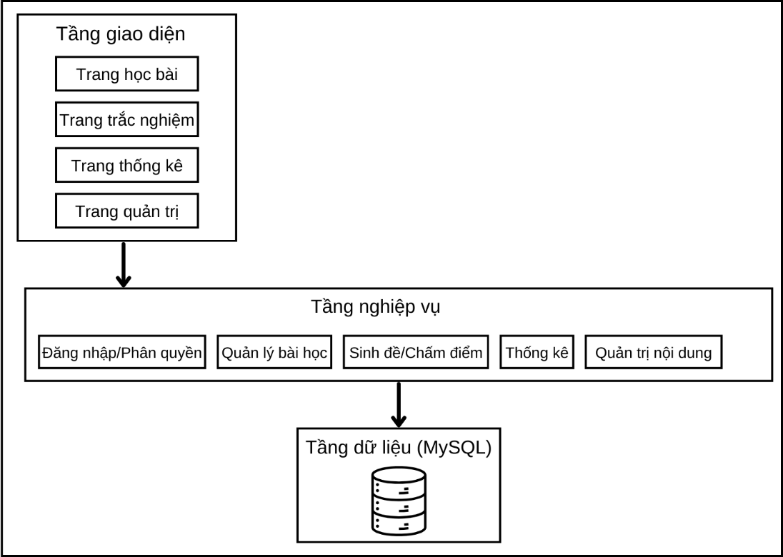

Hình TT.1 Sơ đồ kiến trúc 3 tầng của hệ thống website học và ôn luyện Lịch sử

Bên cạnh đó, báo cáo kỹ thuật được bố cục gồm 05 chương:

(1) Tổng quan nghiên cứu

(2) Nghiên cứu lý thuyết

(3) Hiện thực hóa nghiên cứu

(4) Kết quả nghiên cứu

(5) Kết luận và hướng phát triển.

MỞ ĐẦU

1. **Lý do chọn đề tài**

 Lịch sử là một môn học quan trọng trong chương trình giáo dục phổ thông, giúp học sinh hiểu rõ quá trình hình thành và phát triển của xã hội, từ đó rèn luyện tư duy phân tích, khả năng tổng hợp thông tin và nhận thức về giá trị văn hóa, truyền thống dân tộc. Việc học lịch sử ở THPT hiện nay vẫn còn hạn chế, học sinh khó ghi nhớ kiến thức, thiếu công cụ ôn luyện hiệu quả và phần lớn phụ thuộc vào sách giáo khoa hoặc ghi chép. Trong khi đó, nhu cầu học tập trực tuyến ngày càng tăng, đặc biệt là các hệ thống giúp ôn luyện trắc nghiệm phục vụ kiểm tra và thi tốt nghiệp. Từ thực tế đó, em quyết định chọn đề tài “Phát triển hệ thống học và ôn luyện kiến thức lịch sử cho học sinh THPT” với mục tiêu tạo ra một trang web giúp học sinh học nhanh, ôn tập thuận tiện, kiểm tra kiến thức ngay lập tức và theo dõi kết quả của mình. Việc xây dựng hệ thống web cũng phù hợp với định hướng học tập công nghệ thông tin và đáp ứng nhu cầu đổi mới phương pháp dạy – học hiện nay.

1. **Mục đích nghiên cứu**

Xây dựng một website hỗ trợ học sinh lớp 12 ôn tập môn lịch sử theo chương trình hiện hành giúp học sinh tự học, tự đánh giá năng lực, đồng thời giúp giáo viên có công cụ tham khảo để kiểm tra, củng cố kiến thức cho học sinh, bao gồm 3 mục đích chính:

* Hỗ trợ học sinh luyện tập trắc nghiệm theo từng bài học và chuyên đề.
* Cung cấp hướng dẫn học tập tóm tắt kiến thức trọng tâm từng bài.
* Đánh giá kết quả ôn tập và thống kê tiến bộ học tập.

1. **Đối tượng nghiên cứu**

Đối tượng nghiên cứu của đề tài là học sinh trung học phổ thông là nhóm đối tượng chính sử dụng hệ thống để học tập và ôn luyện kiến thức lịch sử. Hệ thống hướng đến việc giúp học sinh nắm vững lý thuyết, rèn luyện kỹ năng giải bài tập, đặc biệt là các bài trắc nghiệm và bài tập theo từng chương. Bên cạnh đó, thí sinh tự do cũng là nhóm đối tượng phụ của hệ thống. Đây là những người có nhu cầu tự ôn luyện lịch sử để chuẩn bị cho các kỳ thi tốt nghiệp THPT hoặc thi bổ sung kiến thức. Hệ thống hỗ trợ học sinh học lại kiến thức một cách thuận tiện, có cấu trúc và dễ theo dõi tiến độ.

1. **Phạm vi nghiên cứu**

Trong quá trình xây dựng hệ thống, đề tài đã tiến hành khảo sát nhiều nguồn học liệu và trang web ôn tập lịch sử như “Tech12h, VietJack, Baitaptracnghiem, cùng với sách giáo khoa lịch sử THPT – bộ kết nối tri thức với cuộc sống”. Tuy nhiên, các công cụ hiện có vẫn tồn tại một số hạn chế. Hầu hết giao diện của Tech12h, VietJack hay BaiTapTracNghiem còn khá đơn giản, chưa thực sự thân thiện và tối ưu cho người dùng. Ngoài ra, các hệ thống này còn thiếu tính năng cá nhân hóa, chưa có chức năng lưu trữ hay theo dõi tiến trình học tập cá nhân. Bài tập trên web chủ yếu là các đề thi và trắc nghiệm tĩnh, chưa có báo cáo kết quả học tập cho từng học sinh, cũng như chưa xây dựng hệ thống đề ôn tập tổng hợp theo từng chủ đề học một cách chuyên biệt. Từ những ưu, nhược điểm trên, phạm vi phát triển hệ thống được xác định bao gồm các nội dung chính sau:

* Bám sát kiến thức trong sách giáo khoa lịch sử THPT (chương trình kết nối tri thức) để đảm bảo phù hợp nội dung chương trình.
* Cung cấp bài học tóm tắt các kiến thức trọng tâm theo từng chương học, giúp người học hệ thống hóa nội dung cơ bản.
* Tích hợp câu hỏi trắc nghiệm theo từng bài phong phú kèm đáp án và lời giải chi tiết, hỗ trợ ôn luyện và kiểm tra kiến thức.
* Chức năng lưu trữ và theo dõi kết quả học tập cá nhân, cho phép người dùng xem lại tiến trình học và đánh giá điểm mạnh, điểm yếu.
* Giao diện trực quan, thân thiện, dễ sử dụng với học sinh, tối ưu cho việc học tập trực tuyến.
* Hệ thống hoạt động trên nền tảng web, giúp người dùng có thể truy cập mọi lúc, mọi nơi chỉ với kết nối Internet.

1. **Phương pháp nghiên cứu**

**Phương pháp nghiên cứu lý thuyết**

Phương pháp nghiên cứu lý thuyết: Được sử dụng nhằm thu thập và phân tích các tài liệu liên quan đến chương trình lịch sử THPT và mô hình học trực tuyến. Nghiên cứu sách giáo khoa lịch sử lớp 12 theo chương trình kết nối tri thức với cuộc sống, cùng với các nguồn học tập trực tuyến như VietJack và Baitaptracnghiem để tổng hợp kiến thức trọng tâm, dạng câu hỏi trắc nghiệm và phương pháp tổ chức bài học phù hợp với học sinh. Bên cạnh đó, Tìm hiểu các tài liệu về thiết kế giao diện người dùng, quy trình xây dựng hệ thống web và những yêu cầu kỹ thuật cơ bản để lựa chọn công nghệ phù hợp. Việc nghiên cứu lý thuyết giúp hình thành cơ sở khoa học và định hướng cho quá trình thiết kế nội dung, cấu trúc chức năng và cách thức vận hành của hệ thống học và ôn luyện lịch sử THPT.

**Phương pháp nghiên cứu thực nghiệm**

Phương pháp nghiên cứu thực nghiệm:Xây dựng một website hỗ trợ học sinh lớp 12 ôn tập môn Lịch sử theo chương trình hiện hành đảm bảo các tính năng cơ bản trong luyện thi trắc nghiệm, ôn tập kiến thức sau mỗi bài học và hỗ trợ thống kê đánh giá tiến bộ học tập của học sinh.

# TỔNG QUAN NGHIÊN CỨU

## Tổng quan các hệ thống và tài liệu tham khảo

Trong quá trình nghiên cứu và xây dựng hệ thống học và ôn luyện kiến thức Lịch sử cho học sinh trung học phổ thông, nhiều nguồn tài liệu và website học tập trực tuyến đã được khảo sát và tham khảo nhằm học hỏi kinh nghiệm về nội dung, cách tổ chức chức năng cũng như thiết kế giao diện người dùng. Các nguồn tiêu biểu được sử dụng trong quá trình khảo sát bao gồm website W3Schools, VietJack, Baitaptracnghiem và sách giáo khoa Lịch sử lớp 12 theo bộ Kết nối tri thức với cuộc sống.

Trang W3Schools [1] là một website học lập trình trực tuyến phổ biến, cung cấp tài liệu hướng dẫn chi tiết về HTML, CSS, JavaScript, PHP và MySQL. Nội dung của trang được trình bày rõ ràng, có ví dụ minh họa cụ thể và hỗ trợ người học thực hành trực tiếp trên trình duyệt. Giao diện của W3Schools đơn giản, dễ sử dụng, tập trung vào nội dung học tập, giúp người học dễ dàng tiếp cận kiến thức lập trình web. Tuy nhiên, W3Schools không phải là hệ thống học tập theo chương trình giáo dục phổ thông và không cung cấp các chức năng như quản lý người dùng, theo dõi tiến độ học tập hay hệ thống trắc nghiệm theo bài học. Trang chủ yếu đóng vai trò là nguồn tham khảo kỹ thuật trong quá trình xây dựng hệ thống.

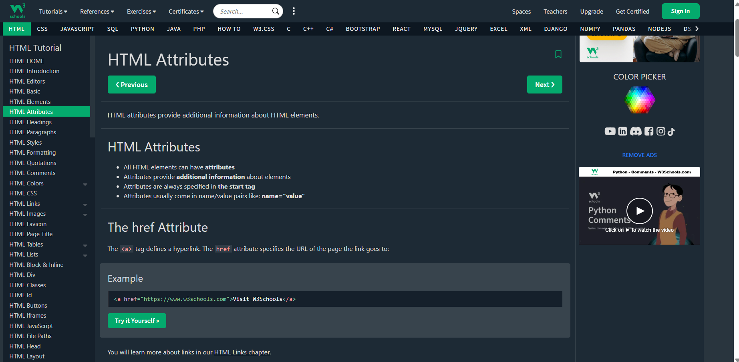

Hình 1.1 Giao diện trang web của W3Schools

Trang VietJack [2] là website học tập trực tuyến quen thuộc với học sinh THPT, cung cấp nội dung kiến thức theo sách giáo khoa, bao gồm lý thuyết tóm tắt, bài tập và lời giải chi tiết cho nhiều môn học, trong đó có môn Lịch sử. Nội dung trên VietJack bám sát chương trình học, dễ hiểu và phù hợp với đối tượng học sinh. Giao diện của trang tương đối đơn giản, tuy nhiên còn nhiều nội dung hiển thị dày đặc, chưa thực sự tối ưu cho trải nghiệm người dùng. Bên cạnh đó, VietJack chưa có chức năng quản lý tài khoản cá nhân, lưu trữ kết quả học tập hay theo dõi tiến độ học của từng học sinh.

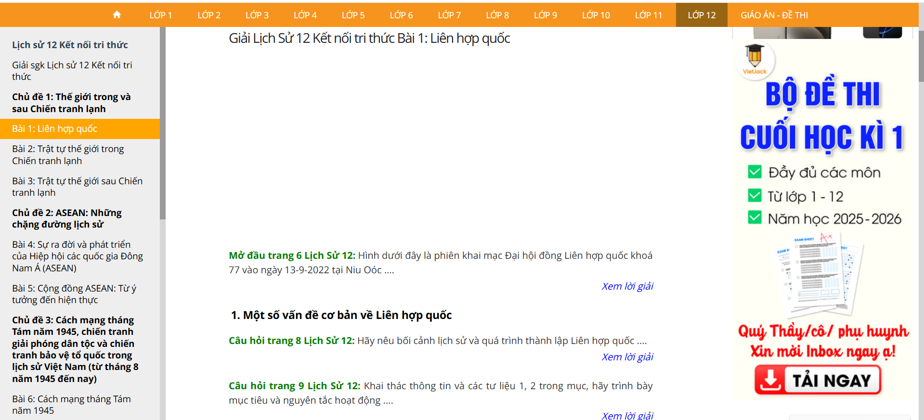

Hình 1.2 Giao diện trang web của VietJack

Trang Baitaptracnghiem [3] là website cung cấp các bài tập trắc nghiệm trực tuyến theo từng môn học và chuyên đề. Trang có ưu điểm là số lượng câu hỏi phong phú, hỗ trợ người học luyện tập nhanh và xem đáp án sau khi làm bài. Tuy nhiên, hệ thống trắc nghiệm trên trang chủ yếu mang tính tĩnh, chưa có chức năng lưu kết quả, thống kê điểm số hay đánh giá quá trình học tập của người dùng. Giao diện của trang còn khá đơn giản, chưa hỗ trợ tốt cho việc học tập lâu dài và cá nhân hóa nội dung cho từng học sinh.

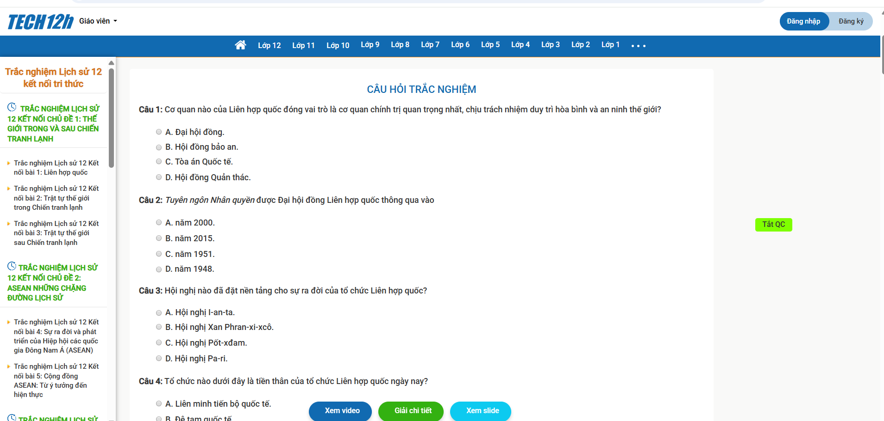

Hình 1.3 Giao diện trang web của Baitaptracnghiem

Sách giáo khoa Lịch sử 12 – Bộ Kết nối tri thức với cuộc sống là tài liệu chính thống và bắt buộc trong chương trình giáo dục phổ thông. Nội dung sách được biên soạn khoa học, có hệ thống, bám sát chuẩn kiến thức và kỹ năng của Bộ Giáo dục và Đào tạo. Tuy nhiên, sách giáo khoa chủ yếu cung cấp kiến thức lý thuyết, ít hỗ trợ công cụ ôn luyện trắc nghiệm, chưa có chức năng tương tác, kiểm tra đánh giá tức thời hay theo dõi tiến độ học tập của học sinh. Do đó, cần có các hệ thống hỗ trợ học tập trực tuyến để bổ sung và nâng cao hiệu quả học tập [4].



Hình 1.4 Sách giáo khoa Lịch sử 12 – Bộ Kết nối tri thức với cuộc sống

## Nhận xét chung

Thông qua quá trình khảo sát các website và tài liệu học tập như W3Schools, VietJack, Baitaptracnghiem và sách giáo khoa Lịch sử 12 – bộ Kết nối tri thức với cuộc sống, có thể nhận thấy mỗi nguồn đều có những ưu điểm và hạn chế riêng, đáp ứng một phần nhu cầu học tập của học sinh THPT.

Về nội dung, các trang VietJack, Baitaptracnghiem và sách giáo khoa cung cấp kiến thức bám sát chương trình học, hỗ trợ học sinh nắm được lý thuyết cơ bản và luyện tập trắc nghiệm. Tuy nhiên, nội dung trên các website này còn mang tính rời rạc, chưa được tổ chức theo một hệ thống học tập khép kín, thiếu sự liên kết chặt chẽ giữa bài học, bài tập và kết quả đánh giá. Học sinh chủ yếu học theo từng trang riêng lẻ mà chưa có lộ trình học tập rõ ràng.

Về chức năng hệ thống, hầu hết các website khảo sát chưa hỗ trợ đầy đủ các chức năng quản lý người dùng. Các trang như VietJack và Baitaptracnghiem không yêu cầu đăng nhập hoặc chỉ cung cấp chức năng làm bài đơn giản, chưa có cơ chế lưu trữ kết quả, theo dõi tiến độ học tập hay thống kê điểm số theo từng học sinh. Điều này khiến người học khó tự đánh giá năng lực và theo dõi sự tiến bộ của bản thân trong quá trình ôn luyện lâu dài.

Về giao diện và trải nghiệm người dùng, đa số các trang web học tập hiện nay có giao diện tương đối đơn giản nhưng còn nhiều hạn chế. Nội dung thường được trình bày dày đặc, nhiều quảng cáo, chưa tối ưu cho việc học tập liên tục của học sinh THPT. Giao diện chưa thực sự thân thiện, thiếu sự trực quan và chưa hỗ trợ tốt cho việc học trên nhiều thiết bị khác nhau như điện thoại hoặc máy tính bảng.

Riêng đối với W3Schools, mặc dù không phải là hệ thống học tập môn Lịch sử, nhưng trang web này có nhiều ưu điểm nổi bật về cách tổ chức nội dung, trình bày khoa học, rõ ràng và dễ tiếp cận, đồng thời hỗ trợ thực hành hiệu quả. Đây là nguồn tài liệu tham khảo quan trọng giúp định hướng cách xây dựng giao diện, tổ chức chức năng và triển khai các kỹ thuật lập trình trong quá trình phát triển hệ thống web.

Từ những phân tích trên có thể thấy rằng, hiện nay vẫn chưa có một hệ thống học và ôn luyện Lịch sử trực tuyến nào vừa bám sát chương trình THPT, vừa tích hợp đầy đủ các chức năng như quản lý tài khoản người dùng, học theo bài có hệ thống, làm bài trắc nghiệm, lưu kết quả và theo dõi tiến độ học tập cá nhân. Đây chính là khoảng trống mà đề tài hướng đến để xây dựng một hệ thống học tập trực tuyến toàn diện, phù hợp với nhu cầu thực tế của học sinh.

## Tổng kết chương

Chương 1 đã trình bày tổng quan về đề tài nghiên cứu, lý do chọn đề tài, mục tiêu, đối tượng và phạm vi nghiên cứu, đồng thời khảo sát và đánh giá một số website, tài liệu học tập tiêu biểu liên quan. Qua quá trình phân tích, có thể nhận thấy các hệ thống hiện có vẫn còn tồn tại nhiều hạn chế về chức năng, khả năng tương tác và theo dõi quá trình học tập của học sinh. Điều này cho thấy sự cần thiết của việc xây dựng một hệ thống học và ôn luyện kiến thức Lịch sử trực tuyến dành riêng cho học sinh THPT. Những nhận xét và đánh giá được trình bày trong chương này đóng vai trò là cơ sở quan trọng cho việc phân tích bài toán, xác định yêu cầu chức năng và thiết kế hệ thống ở các chương tiếp theo.

# NGHIÊN CỨU LÝ THUYẾT

## Tổng quan về công nghệ phát triển web

Website là tập hợp các trang thông tin được xây dựng bằng các ngôn ngữ như HTML, CSS, JavaScript… và được lưu trữ trên máy chủ web.

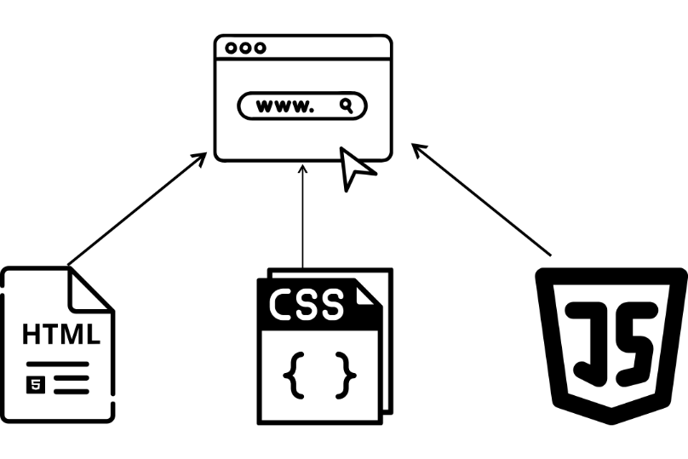

Hình 2.1 Khái niệm về website

Người dùng có thể truy cập website thông qua Internet bằng trình duyệt web. Website cho phép hiển thị nội dung, cung cấp thông tin, tương tác người dùng và thực hiện nhiều chức năng tùy theo mục đích phát triển. Website được chia thành hai loại chính là website tĩnh và website động. Trong phạm vi của đề tài, hệ thống được phát triển theo mô hình website tĩnh và động.

### Website Tĩnh

**Web Tĩnh:** Website tĩnh do được viết bằng ngôn ngữ HTML theo từng trang như một cuốn sách mỏng, không có cơ sở dữ liệu và không có công cụ quản l thông tin trên website. Thông thường website tĩnh được thiết kế bằng các phần mềm như Microsoft Frontpage, Dreamweaver, ... Đặc điểm của website tĩnh là ít thay đổi nội dung, sự thay đổi nội dung này thường liên quan đến sự thay đổi các văn bản đi kèm thể hiện nội dung trên đó. Web tĩnh giữ vai trò quan trọng trong việc cung cấp và trình bày thông tin một cách nhanh chóng, ổn định và an toàn. Với đặc điểm không yêu cầu xử lý dữ liệu hay tương tác phức tạp, web tĩnh giúp tối ưu tốc độ tải trang, giảm chi phí triển khai và nâng cao tính bảo mật.

### Website động

Website động là loại website có khả năng thay đổi nội dung linh hoạt dựa trên dữ liệu và xử lý từ phía máy chủ. Loại website này tích hợp cơ sở dữ liệu và các ngôn ngữ lập trình phía server để hỗ trợ các chức năng như đăng nhập, lưu trữ thông tin, quản lý nội dung và phản hồi tương tác của người dùng. Nhờ đó, website động có thể cá nhân hóa trải nghiệm, cập nhật nội dung tự động và vận hành các quy trình như làm bài, chấm điểm hay thống kê kết quả. Với đặc tính linh hoạt và khả năng mở rộng cao, website động đặc biệt phù hợp trong các hệ thống học tập trực tuyến. Các website này cung cấp bài học, bài kiểm tra, thống kê kết quả và hỗ trợ tương tác với người học thông qua dữ liệu được lưu trữ trong cơ sở dữ liệu. Website của đề tài thuộc nhóm hỗ trợ học tập, tập trung vào chức năng luyện tập và quản lý tiến độ học sinh. Nhờ khả năng xử lý dữ liệu và cập nhật nội dung theo từng người dùng, website động đóng vai trò quan trọng trong việc tạo ra hệ thống học tập trực tuyến hiệu quả. Tính tương tác cao giúp nâng cao trải nghiệm học tập và đảm bảo nội dung luôn phù hợp với nhu cầu giảng dạy, là nền tảng thích hợp để phát triển hệ thống học và ôn luyện kiến thức lịch sử cho học sinh THPT.

**Sự khác nhau giữa web tĩnh và web động:**

Web Động: có đặc điểm là có tính linh hoạt và có thể cập nhật thông tin thường xuyên, quản lý các thành phần trên website dễ dàng. Loại website này thường được viết bằng các ngôn ngữ lập trình như PHP, ASP.NET, JSP, Perl...., quản trị Cơ sở dữ liệu bằng SQL hoặc MySQL.

Web Tĩnh: Website tĩnh do được viết bằng ngôn ngữ HTML theo từng trang như một cuốn sách mỏng, không có cơ sở dữ liệu và không có công cụ quản lý thông tin trên website. Thông thường website tĩnh được thiết kế bằng các phần mềm như Microsoft Frontpage, Dreamweaver, ... Đặc điểm của website tînh là ít thay đổi nội dung, sự thay đổi nội dung này thường liên quan đến sự thay đổi các văn bản đi kèm thể hiện nội dung trên đó.

### Kiến trúc Client – Server

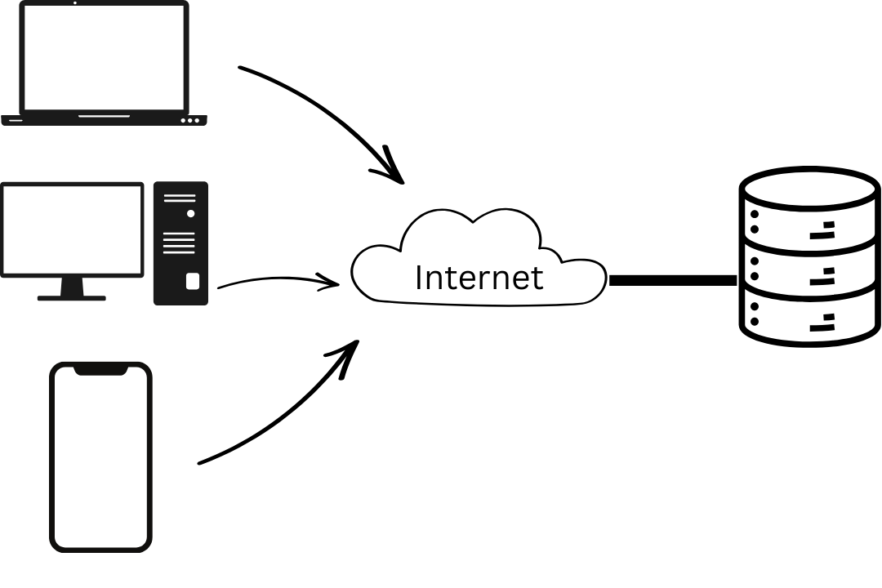

Hình 2.2 Kiến trúc Client - Server

Kiến trúc Client – Server là mô hình cơ bản trong thiết kế và phát triển các hệ thống web hiện Trong đó, Client là thiết bị người dùng dùng để truy cập hệ thống (ví dụ: máy tính, điện thoại, máy tính bảng), còn Server là nơi lưu trữ dữ liệu và xử lý các yêu cầu từ phía người dùng. Mô hình này giúp phân tách rõ ràng giữa giao diện người dùng, xử lý nghiệp vụ và lưu trữ dữ liệu, đảm bảo hệ thống hoạt động ổn định, dễ bảo trì và mở rộng [5].

#### Mô hình 3 tầng giao diện – xử lý- dữ liệu

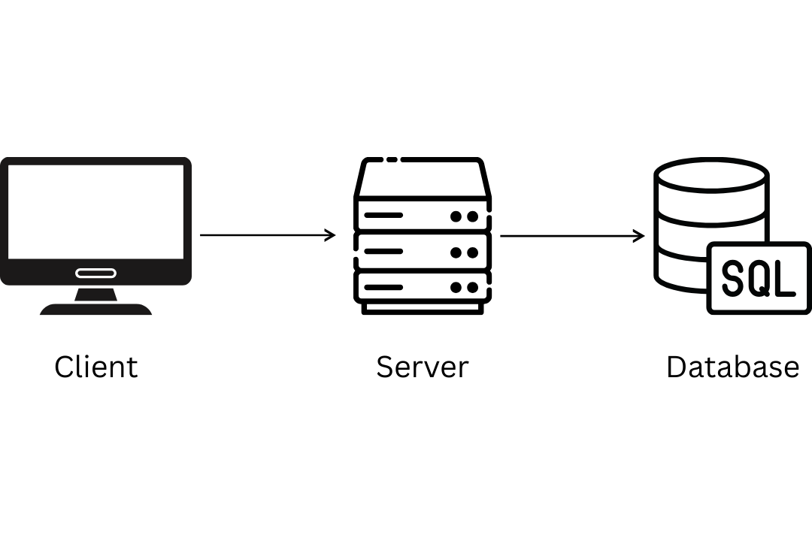

Hình 2.3 Mô hình 3 tầng: Giao diện – Xử lý – Dữ liệu

Kiến trúc 3 tầng là mô hình kiến trúc phổ biến trong phát triển các ứng dụng web dựa trên cơ sở dữ liệu [6], giúp phân tách rõ ràng chức năng của hệ thống và nâng cao khả năng mở rộng, bảo trì. Mô hình này chia hệ thống thành ba tầng chính, mỗi tầng đảm nhận một vai trò riêng biệt, đồng thời hạn chế sự phụ thuộc trực tiếp giữa các thành phần trong hệ thống.

**Tầng giao diện** là tầng mà người dùng trực tiếp tương tác thông qua trình duyệt web. Tầng này có nhiệm vụ hiển thị nội dung bài học, bài trắc nghiệm và kết quả học tập, đồng thời tiếp nhận các thao tác từ người dùng như đăng nhập, chọn bài học và nộp bài kiểm tra. Trong đề tài, tầng giao diện được xây dựng bằng các công nghệ HTML, CSS và JavaScript nhằm tạo giao diện thân thiện, dễ sử dụng cho học sinh trung học phổ thông.

**Tầng xử lý** đóng vai trò trung gian giữa tầng giao diện và tầng dữ liệu. Tầng này chịu trách nhiệm xử lý logic nghiệp vụ của hệ thống, tiếp nhận yêu cầu từ người dùng, kiểm tra dữ liệu đầu vào, thực hiện các chức năng như xác thực người dùng, chấm điểm trắc nghiệm và thống kê kết quả học tập. Tầng xử lý trong hệ thống được xây dựng bằng ngôn ngữ PHP và hoạt động trên máy chủ web.

**Tầng dữ liệu** là tầng chịu trách nhiệm lưu trữ và quản lý toàn bộ dữ liệu của hệ thống. Tầng này sử dụng hệ quản trị cơ sở dữ liệu MySQL để lưu trữ thông tin tài khoản người dùng, bài học, câu hỏi trắc nghiệm, kết quả làm bài và tiến độ học tập. Tầng dữ liệu giao tiếp với tầng xử lý thông qua các câu lệnh SQL để thực hiện các thao tác truy vấn và cập nhật dữ liệu.

#### Luồng xử lý yêu cầu

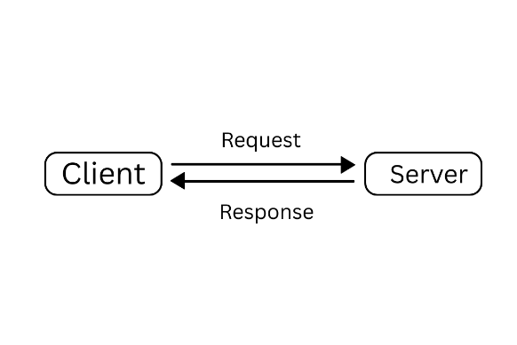

Hình 2.4 Luồng xử lý yêu cầu

Quá trình hoạt động giữa Client và Server diễn ra theo chu trình yêu cầu – phản hồi như sau:

Người dùng gửi yêu cầu lên Server thông qua trình duyệt web, chẳng hạn như khi nhấn nút “Đăng nhập”, “Làm bài kiểm tra” hoặc “Xem kết quả ôn luyện”. Yêu cầu này có thể chứa dữ liệu mà người dùng nhập vào (tên đăng nhập, mật khẩu, mã bài học, v.v.). Server tiếp nhận yêu cầu và xác định nội dung cần xử lý, chẳng hạn như kiểm tra thông tin đăng nhập, truy xuất dữ liệu câu hỏi từ cơ sở dữ liệu hoặc ghi nhận kết quả làm bài. Sau khi nhận yêu cầu, Server truy cập cơ sở dữ liệu, thực hiện các xử lý logic cần thiết, kiểm tra điều kiện hợp lệ, sau đó tạo phản hồi dưới dạng dữ liệu hoặc trang web đã được cập nhật. Server gửi phản hồi này trở lại cho Client, kết quả sẽ được hiển thị trên giao diện người dùng. Chu trình này diễn ra liên tục trong suốt quá trình người dùng tương tác với hệ thống, đảm bảo tính kết nối và phản hồi thời gian thực giữa người học và máy chủ[7].

#### Nguyên lý hoạt động của giao thức HTTP và HTTPS

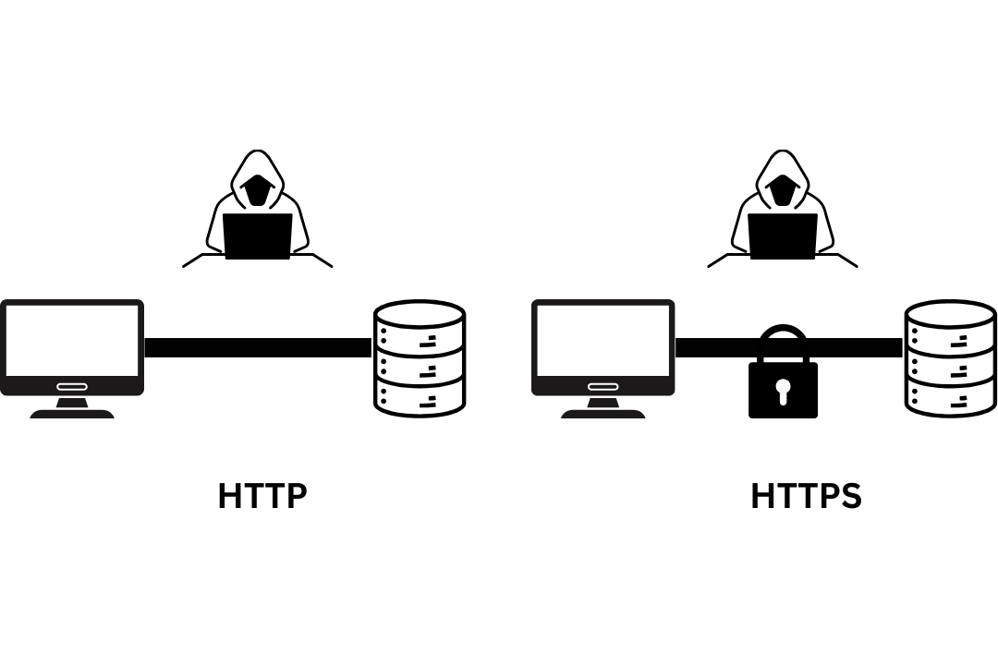

Hình 2.5 Hoạt động của giao thức HTTP và HTTPS

**HTTP**: Là giao thức truyền tải dữ liệu giữa máy khách và máy chủ trong môi trường web. HTTP quy định cách thức gửi và nhận thông tin dưới dạng văn bản, hình ảnh, âm thanh hoặc tệp tin, HTTP không mã hóa dữ liệu, nên dễ bị nghe lén hoặc tấn công khi truyền qua mạng[8].

**HTTPS**: Là phiên bản an toàn của HTTP, sử dụng chứng chỉ SSL/TLS để mã hóa dữ liệu trong quá trình truyền tải. Khi người dùng gửi thông tin đăng nhập hoặc dữ liệu cá nhân, HTTPS giúp bảo đảm tính bảo mật, toàn vẹn và xác thực của dữ liệu.

## Công nghệ nền tảng và môi trường

#### Thiết kế giao diện

Hệ thống được xây dựng dựa trên các công nghệ phía client gồm HTML, CSS và JavaScript nhằm tạo giao diện trực quan và hỗ trợ tương tác cho người dùng.

**HTML**: là ngôn ngữ dùng để tạo cấu trúc cho trang web. Trong hệ thống, HTML được sử dụng để xây dựng các trang chủ, trang đăng nhập/đăng ký, trang học tập, làm bài trắc nghiệm, thống kê kết quả và hiển thị nội dung bài học, câu hỏi, hình ảnh, tư liệu lịch sử và liên kết tài liệu tham khảo [1].

**CSS**: được sử dụng để định dạng và thiết kế bố cục giao diện, giúp website trở nên trực quan, nhất quán và dễ sử dụng. CSS hỗ trợ tạo màu sắc hài hòa, bố cục rõ ràng, các hiệu ứng như hover, animation, transition nhằm tăng tính sinh động. Ngoài ra, CSS còn giúp website hiển thị tốt trên nhiều thiết bị như máy tính, điện thoại và máy tính bảng, đảm bảo trải nghiệm thân thiện cho người học [9].

**JavaScript:** giúp website trở nên tương tác, cho phép người dùng thao tác trực tiếp mà không cần tải lại trang. JavaScript được sử dụng để xử lý làm bài trắc nghiệm, chấm điểm tự động, hiển thị thông báo, lưu kết quả tạm thời và tạo các hiệu ứng động kích thích hứng thú học tập. Bên cạnh đó, JavaScript có thể kết hợp với các kỹ thuật như AJAX để trao đổi dữ liệu với máy chủ, giúp cập nhật nội dung linh hoạt và tăng tính trực quan khi kết hợp với HTML và CSS [10].

#### Phát triển ứng dụng phía server

Ngôn ngữ lập trình phía máy chủ được sử dụng để xử lý dữ liệu, điều khiển luồng hoạt động và giao tiếp với cơ sở dữ liệu của hệ thống. Cụ thể, trong đề tài này dữ liệu được lưu trữ với hệ quản trị MySQL và các tương tác với cơ sở dữ liệu được thực hiện thông qua ngôn ngữ mã nguồn mở PHP.

#### Môi trường

XAMPP là phần mềm tích hợp giúp tạo môi trường máy chủ giả lập trên máy tính cá nhân. Bao gồm Apache, MySQL, PHP. Sử dụng XAMPP để chạy thử website ngay trên máy tính mà không cần máy chủ thật. Thông qua XAMPP, có thể kiểm tra mã PHP, kết nối với cơ sở dữ liệu MySQL và theo dõi quá trình xử lý dữ liệu trong hệ thống.

Visual Studio Code là trình soạn thảo mã nguồn mở do Microsoft phát triển. Sử dụng công cụ này để viết, chỉnh sửa và quản lý toàn bộ mã nguồn của dự án. VS Code hỗ trợ rất tốt cho các ngôn ngữ lập trình web như HTML, CSS, JavaScript, PHP, đồng thời có nhiều tiện ích mở rộng giúp kiểm tra lỗi cú pháp, gợi ý mã, và quản lý file nhanh chóng. Giao diện thân thiện, dễ dùng nên rất phù hợp cho sinh viên đang học lập trình.

## Ngôn ngữ truy vấn trong MySQL

MySQL là hệ quản trị cơ sở dữ liệu quan hệ mã nguồn mở, sử dụng ngôn ngữ SQL để tạo lập, lưu trữ, truy vấn và quản lý dữ liệu. Dữ liệu trong MySQL được tổ chức theo mô hình bảng; các bảng có thể liên kết với nhau thông qua khóa chính và khóa ngoại nhằm đảm bảo tính toàn vẹn và nhất quán dữ liệu. MySQL có ưu điểm ổn định, hiệu năng tốt, dễ triển khai và hỗ trợ đa nền tảng, thường được sử dụng trong các hệ thống web và ứng dụng quản lý dữ liệu [11].

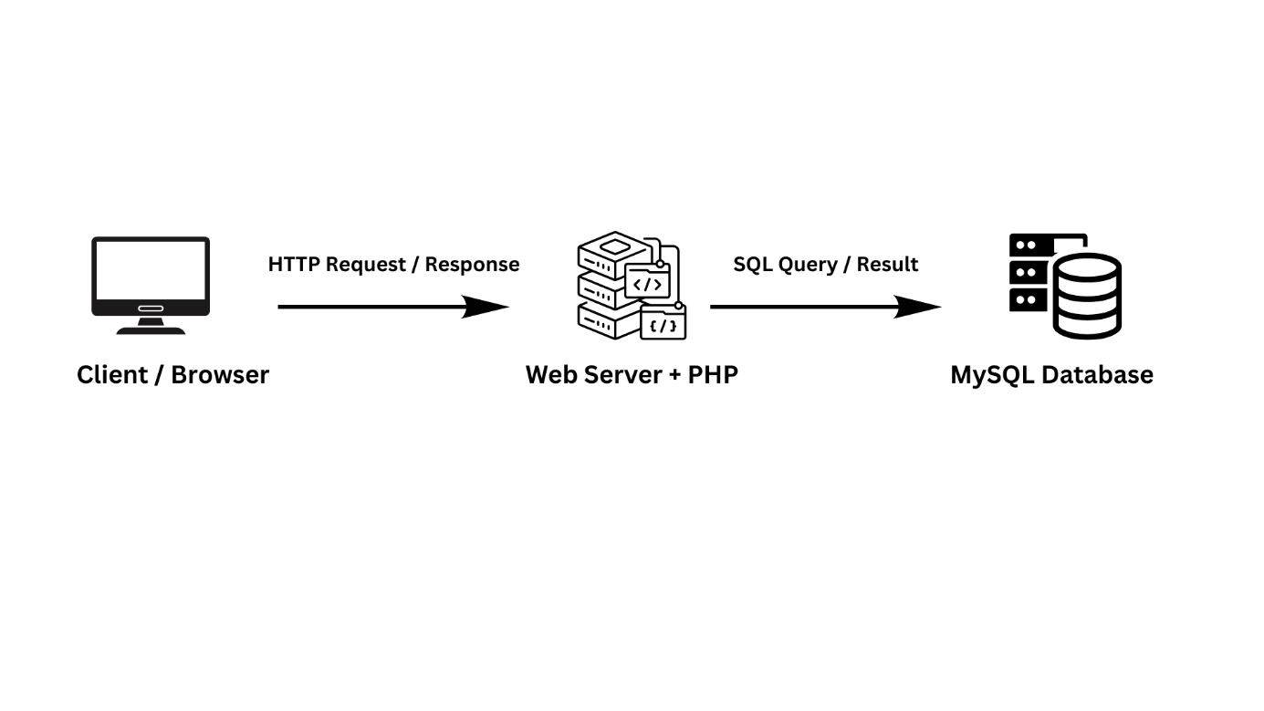

Hình 2.6 Luồng dữ liệu từ MySQL đến hệ thống web

MySQL có ưu điểm là hoạt động ổn định, hiệu năng cao, dễ triển khai và hỗ trợ nhiều hệ điều hành cũng như ngôn ngữ lập trình như PHP, Java và Python. Nhờ đó, MySQL được sử dụng rộng rãi trong phát triển ứng dụng web, hệ thống quản lý thông tin và các ứng dụng yêu cầu lưu trữ và xử lý dữ liệu lớn. Với tính linh hoạt và khả năng mở rộng tốt, MySQL đóng vai trò quan trọng trong lĩnh vực công nghệ thông tin, đặc biệt đối với sinh viên và nhà phát triển phần mềm [11].

### Lệnh CREATE DATABASE

Chức năng: Tạo cơ sở dữ liệu

Cú pháp

CREATE DATABASE ten_csdl;

### Lệnh CREATE TABLE

Chức năng: Tạo bảng

Cú pháp

CREATE TABLE ten_bang (

cot1 kieu_dl,

cot2 kieu_dl

);

### Lệnh INSERT

Chức năng: Chèn dữ liệu

Cú pháp

INSERT INTO questions (column1, column2, column3)

VALUES (value1, value2, value3);

### Lệnh UPDATE

Chức năng: Cập nhật dữ liệu

Cú pháp

UPDATE table_name

SET column1 = value1, column2 = value2

WHERE condition;

### Lệnh DELETE

Chức năng: Xóa dữ liệu

Cú pháp

DELETE FROM table_name

WHERE some_condition;

### Lệnh WHERE

Chức năng: Điều kiện lọc dữ liệu trong truy vấn

Cú pháp

SELECT column1, column2

FROM table_name

WHERE column_name operator value;

## Ngôn ngữ lập trình PHP

PHP là ngôn ngữ lập trình kịch bản chạy phía máy chủ, được sử dụng phổ biến trong phát triển ứng dụng web động. PHP cho phép tiếp nhận và xử lý dữ liệu từ người dùng, quản lý phiên làm việc, tương tác với cơ sở dữ liệu và tạo nội dung động trước khi gửi kết quả về trình duyệt. Nhờ đó, PHP đóng vai trò quan trọng trong việc xây dựng các hệ thống web hiện đại [12].

Một ưu điểm nổi bật của PHP là khả năng nhúng trực tiếp vào mã HTML, giúp việc kết hợp giữa tầng giao diện và xử lý logic trở nên linh hoạt. PHP hoạt động ổn định trên nhiều hệ điều hành, có thể triển khai trên các máy chủ web phổ biến và hỗ trợ kết nối với nhiều hệ quản trị cơ sở dữ liệu; trong đó, MySQL là lựa chọn được sử dụng rộng rãi trong các hệ thống web. Bên cạnh đó, cú pháp PHP tương đối dễ tiếp cận, tài liệu tham khảo phong phú và cộng đồng hỗ trợ lớn, do đó phù hợp cho việc phát triển các website tin tức, hệ thống quản lý học tập và các ứng dụng trực tuyến quy mô vừa.

Trong hệ thống học và ôn luyện kiến thức lịch sử cho học sinh THPT, PHP giữ vai trò trung gian kết nối giữa giao diện người dùng và cơ sở dữ liệu MySQL. Thông qua thư viện MySQLi, PHP thực hiện các thao tác truy vấn và cập nhật dữ liệu một cách hiệu quả, góp phần đảm bảo tính ổn định trong vận hành hệ thống. Việc sử dụng truy vấn tham số hóa giúp tăng tính an toàn cho hệ thống, hạn chế rủi ro tấn công SQL Injection trong quá trình truy xuất dữ liệu.

**Ưu và nhược điểm của PHP**

**Ưu điểm:**

* PHP là một ngôn ngữ mã nguồn mở, cho phép sử dụng miễn phí mà không phát sinh chi phí bản quyền.
* Cấu trúc PHP đơn giản, dễ học nên sẽ không mất nhiều thời gian để làm quen và hiểu được nó.
* Thư viện của PHP phong phú và cộng đồng hỗ trợ mạnh mẽ nên có thể tìm được các nguồn tài liệu dễ dàng cũng như nhận được sự hỗ trợ đắc lực mỗi khi có khó khăn cần được sự trợ giúp.

**Nhược điểm**

* Do lịch sử phát triển lâu dài, một số thư viện/hàm của PHP có thể chưa đồng nhất về cách đặt tên; vì vậy cần áp dụng chuẩn mã hóa và tổ chức dự án hợp lý để đảm bảo khả năng bảo trì.
* PHP được tối ưu cho phát triển ứng dụng web; với các bài toán ngoài phạm vi web hoặc yêu cầu hệ thống phức tạp, cần cân nhắc công nghệ phù hợp để đáp ứng hiệu năng và khả năng mở rộng.

**Thao tác làm việc với cơ sở dữ liệu bằng PHP**

Trong hệ thống, các chức năng thao tác dữ liệu cơ bản được triển khai theo mô hình CRUD (Create – Read – Update – Delete). PHP tiếp nhận dữ liệu từ form giao diện, kiểm tra/chuẩn hóa đầu vào, sau đó thực thi câu lệnh SQL tương ứng trên MySQL và nhận kết quả trả về.

**Thao tác tìm kiếm dữ liệu bằng PHP**

Chức năng tìm kiếm cho phép người dùng tra cứu thông tin bài học dựa trên mã bài học. PHP tiếp nhận tham số từ giao diện, sau đó thực hiện truy vấn SELECT kết hợp điều kiện WHERE để lấy đúng bản ghi cần thiết.[1].

$lesson_id = (int)($_GET['lesson_id'] ?? 0);

$sql = "SELECT * FROM lessons WHERE lesson_id = ?";

$stmt = $conn->prepare($sql);

$stmt->bind_param("i", $lesson_id);

$stmt->execute();

$result = $stmt->get_result();

**Thao tác thêm dữ liệu bằng PHP**

Chức năng thêm dữ liệu cho phép hệ thống lưu trữ một bài học mới vào cơ sở dữ liệu. PHP nhận dữ liệu từ form, kiểm tra/chuẩn hóa dữ liệu đầu vào, sau đó gửi câu lệnh INSERT đến MySQL để ghi nhận thông tin.

$title = trim($_POST['title'] ?? '');

$content = trim($_POST['content'] ?? '');

$sql = "INSERT INTO lessons (title, content) VALUES (?, ?)";

$stmt = $conn->prepare($sql);

$stmt->bind_param("ss", $title, $content);

$stmt->execute();

**Thao tác cập nhật dữ liệu bằng PHP**

Chức năng cập nhật dữ liệu cho phép chỉnh sửa thông tin bài học đã tồn tại. PHP sử dụng câu lệnh UPDATE kết hợp điều kiện WHERE để xác định chính xác bản ghi cần cập nhật, tránh tác động đến toàn bộ dữ liệu trong bảng.

$lesson_id = (int)($_POST['lesson_id'] ?? 0);

$title = trim($_POST['title'] ?? '');

$sql = "UPDATE lessons SET title = ? WHERE lesson_id = ?";

$stmt = $conn->prepare($sql);

$stmt->bind_param("si", $title, $lesson_id);

$stmt->execute();

**Thao tác xóa dữ liệu bằng PHP**

Chức năng xóa dữ liệu dùng để loại bỏ các bản ghi không còn cần thiết. PHP thực hiện câu lệnh DELETE có điều kiện WHERE nhằm đảm bảo chỉ xóa đúng bài học được chỉ định, góp phần hạn chế rủi ro mất dữ liệu ngoài ý muốn.

$lesson_id = (int)($_GET['lesson_id'] ?? 0);

$sql = "DELETE FROM lessons WHERE lesson_id = ?";

$stmt = $conn->prepare($sql);

$stmt->bind_param("i", $lesson_id);

$stmt->execute();

## Tương tác cơ sở dữ liệu MySQL với PHP

Trong hệ thống học và ôn luyện kiến thức lịch sử dành cho học sinh trung học phổ thông, MySQL được sử dụng làm hệ quản trị cơ sở dữ liệu để lưu trữ và quản lý các thông tin cốt lõi như tài khoản học sinh, nội dung bài học, ngân hàng câu hỏi trắc nghiệm và kết quả làm bài. Dữ liệu được tổ chức theo các bảng quan hệ và liên kết với nhau thông qua khóa chính và khóa ngoại, nhằm đảm bảo tính toàn vẹn và nhất quán trong quá trình cập nhật cũng như truy xuất dữ liệu.[13]

Hệ thống được triển khai theo mô hình ứng dụng web, trong đó tầng giao diện được xây dựng bằng HTML/CSS/JavaScript và tầng xử lý nghiệp vụ được phát triển bằng PHP. PHP đóng vai trò trung gian giữa giao diện người dùng và MySQL: tiếp nhận yêu cầu từ trình duyệt, xử lý logic nghiệp vụ và thực hiện truy vấn cơ sở dữ liệu để trả kết quả về giao diện. Nhờ đặc tính mã nguồn mở, dễ triển khai và hỗ trợ kết nối cơ sở dữ liệu tốt, PHP phù hợp để xây dựng các hệ thống web quy mô vừa như ứng dụng học và ôn luyện kiến thức lịch sử cho học sinh THPT.

**Cơ chế tương tác giữa PHP và MySQL**

Quá trình trao đổi dữ liệu giữa PHP và MySQL diễn ra theo cơ chế yêu cầu – phản hồi. Cụ thể, khi người dùng thực hiện thao tác trên giao diện (đăng nhập, chọn bài học, làm bài trắc nghiệm…), trình duyệt gửi yêu cầu đến máy chủ web. PHP tiếp nhận yêu cầu, tạo câu lệnh SQL tương ứng (SELECT/INSERT/UPDATE/DELETE) thông qua thư viện MySQLi, gửi đến MySQL để thực thi; sau đó nhận kết quả truy vấn hoặc trạng thái thực thi và xử lý trước khi trả phản hồi về trình duyệt dưới dạng HTML hoặc JSON. Việc sử dụng truy vấn tham số hóa giúp tăng tính an toàn, hạn chế nguy cơ SQL Injection trong quá trình truy vấn và cập nhật dữ liệu.

**Các chức năng chính được triển khai thông qua PHP–MySQL**

Thông qua kết nối giữa PHP và MySQL, hệ thống có thể triển khai các chức năng nghiệp vụ chính như sau:

* **Kết nối và truy vấn dữ liệu:** thực hiện các câu lệnh SQL (SELECT, INSERT, UPDATE, DELETE) để lấy danh sách bài học/câu hỏi, quản lý thông tin người dùng và ghi nhận kết quả làm bài.
* **Xử lý logic ứng dụng:** tiếp nhận dữ liệu từ biểu mẫu HTML, đối chiếu đáp án người học chọn với đáp án đúng lưu trong cơ sở dữ liệu và tự động tính điểm.
* **Lưu trữ và theo dõi tiến trình học tập:** lưu lại điểm số, số câu đúng/sai, thời gian làm bài và thời điểm hoàn thành nhằm phục vụ chức năng xem lại lịch sử và thống kê tiến độ học tập cá nhân.
* **Quản lý phiên đăng nhập:** xác thực người dùng, duy trì trạng thái đăng nhập và kiểm soát quyền truy cập, đảm bảo chỉ tài khoản hợp lệ mới sử dụng được các chức năng của hệ thống.

### Kết nối cơ sở dữ liệu

#### Thông số cần thiết để kết nối cơ sở dữ liệu

Bảng 2.5.1. Thông số kết nối cơ sở dữ liệu

|  |  |  |
| --- | --- | --- |
| **Thông số** | **Ý nghĩa** | **Giải thích** |
| hostname | localhost | Địa chỉ máy chủ cơ sở dữ liệu. MySQL được cài đặt và chạy trực tiếp trên máy cục bộ của người dùng. |
| username | root | Tài khoản MySQL mặc định, có quyền truy cập vào cơ sở dữ liệu trong môi trường localhost. |
| password | Không thiết lập | Trong môi trường phát triển và học tập trên localhost, tài khoản root không được thiết lập mật khẩu. |
| database | db_history | Tên cơ sở dữ liệu được sử dụng cho hệ thống website học Lịch sử lớp 12. |
| charset | utf8mb4 | Bảng mã ký tự dùng để lưu trữ và hiển thị tiếng Việt đầy đủ, tránh lỗi font chữ. |

#### Các hàm và phương thức trong thư viện MySQLi

Trong quá trình kết nối và làm việc với cơ sở dữ liệu MySQL, ứng dụng web PHP sử dụng các hàm và phương thức của thư viện MySQLi để thực hiện các thao tác như: kết nối cơ sở dữ liệu, thực thi câu lệnh SQL, xử lý kết quả truy vấn và đóng kết nối. Việc sử dụng đúng các hàm và phương thức giúp hệ thống hoạt động ổn định, dễ bảo trì và hạn chế lỗi trong quá trình phát triển.

**Constructor mysqli::__construct()**

Chức năng: Khởi tạo kết nối giữa ứng dụng PHP và hệ quản trị cơ sở dữ liệu MySQL.

Cú pháp sử dụng:

$conn = new mysqli($hostname, $username, $password, $database);

Giải thích:

Constructor tạo một đối tượng kết nối dựa trên các tham số cấu hình. Nếu kết nối thất bại, hệ thống cần kiểm tra lỗi để xử lý kịp thời.

**Thuộc tính connect_error**

Chức năng: Kiểm tra lỗi phát sinh trong quá trình kết nối cơ sở dữ liệu.

Cách sử dụng:

if ($conn->connect_error) {

// Xử lý lỗi

}

Giải thích:

Thuộc tính này hỗ trợ phát hiện lỗi kết nối, tránh việc chương trình tiếp tục truy vấn khi chưa kết nối được cơ sở dữ liệu.

**Phương thức set_charset ()**

Chức năng: Thiết lập bảng mã ký tự cho kết nối cơ sở dữ liệu.

Cú pháp:

$conn->set_charset("utf8mb4");

Giải thích:

Việc sử dụng bảng mã utf8mb4 giúp hệ thống lưu trữ và hiển thị đầy đủ tiếng Việt có dấu, đồng thời tránh các lỗi hiển thị ký tự đặc biệt.

**Phương thức query ()**

Chức năng: Thực thi các câu lệnh SQL trực tiếp như SELECT, INSERT, UPDATE, DELETE.

Ví dụ sử dụng:

$result = $conn->query($sql);

Giải thích:

Phương thức query() gửi câu lệnh SQL đến MySQL để xử lý. Kết quả trả về là một tập bản ghi (đối với SELECT) hoặc giá trị boolean (đối với INSERT, UPDATE, DELETE). Trong trường hợp truy vấn có tham số đầu vào từ người dùng, nên ưu tiên prepare() để tăng an toàn.

**Phương thức fetch_assoc()**

Chức năng: Lấy từng bản ghi trong kết quả truy vấn dưới dạng mảng kết hợp.

Cú pháp:

$row = $result->fetch_assoc();

Giải thích:

Phương thức này cho phép truy xuất dữ liệu theo tên cột, giúp mã nguồn rõ ràng và dễ đọc.

**Phương thức close()**

Chức năng: Đóng kết nối cơ sở dữ liệu sau khi hoàn tất các thao tác.

Cú pháp:

$conn->close();

Giải thích:

Việc đóng kết nối giúp giải phóng tài nguyên hệ thống và đảm bảo hiệu năng cho ứng dụng.

**Mã nguồn kết nối với cơ sở dữ liệu của hệ thống**

<?php

$host = "localhost";

$dbname = "db_history";

$username = "root";

$password = "";

function connectDatabase() {

global $host, $dbname, $username, $password;

// Bật chế độ báo lỗi MySQLi theo dạng exception (đúng chuẩn try-catch)

mysqli_report(MYSQLI_REPORT_ERROR | MYSQLI_REPORT_STRICT);

try {

$conn = new mysqli($host, $username, $password, $dbname);

$conn->set_charset("utf8mb4");

return $conn;

} catch (mysqli_sql_exception $e) {

die("Lỗi kết nối CSDL: " . $e->getMessage());

}

}

?>

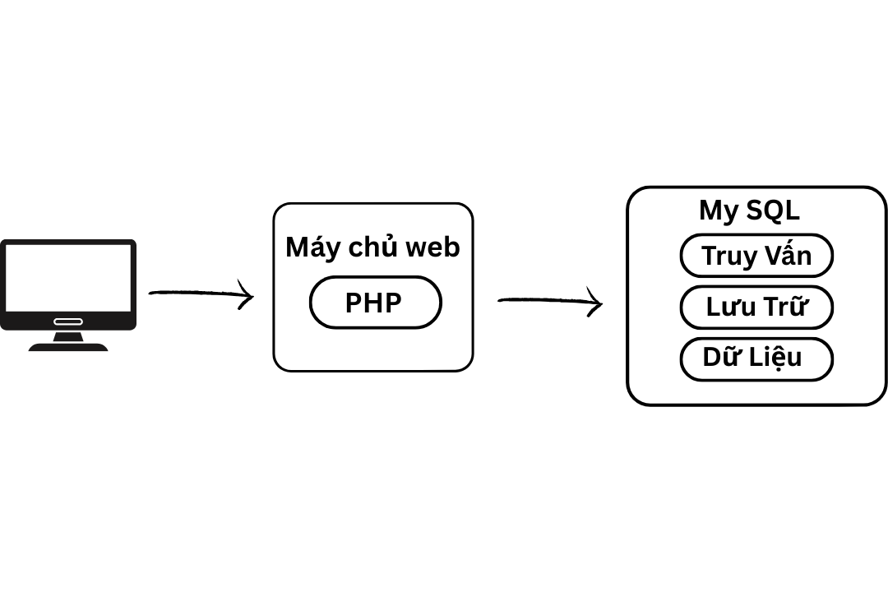

Hình 2.7 Hoạt động của ứng dụng web khi truy cập MySQL

Khi người dùng thao tác trên giao diện web, các yêu cầu như “Đăng nhập”, “Xem điểm” hoặc “Làm bài kiểm tra” sẽ được gửi đến máy chủ. PHP trên server tiếp nhận và xử lý yêu cầu, thực hiện truy vấn hoặc cập nhật dữ liệu trên MySQL, sau đó trả kết quả về trình duyệt dưới dạng HTML/JSON để hiển thị cho người dùng.

### Tìm kiếm dữ liệu

Chức năng tìm kiếm dữ liệu trong hệ thống được thực hiện thông qua câu lệnh SELECT kết hợp điều kiện WHERE. Cơ chế này cho phép truy xuất các bản ghi thỏa mãn tiêu chí cụ thể (theo chủ đề, bài học, nội dung nhỏ hoặc câu hỏi), từ đó hỗ trợ người dùng tra cứu thông tin và hệ thống quản lý dữ liệu hiệu quả.

**Câu lệnh SELECT** **với điều kiện WHERE**

Câu lệnh SELECT kết hợp với điều kiện WHERE để truy xuất các bản ghi thỏa mãn yêu cầu cụ thể từ cơ sở dữ liệu. Chức năng này cho phép hệ thống lọc và hiển thị các dữ liệu liên quan theo tiêu chí mà người dùng lựa chọn, phục vụ cho việc tra cứu và quản lý thông tin.

-- Xem các bài học thuộc một chủ đề (topic)

SELECT * FROM lessons WHERE topic_id = ?;

-- Lấy danh sách nội dung lớn (items) trong một bài học

SELECT *FROM items WHERE lesson_id = ?;

-- Lấy danh sách câu hỏi thuộc một ý nhỏ (subitem)

SELECT * FROM questions WHERE subitem_id = ?;

-- Lấy danh sách phương án (options) của một câu hỏi

SELECT * FROM options WHERE question_id = ?;

### Thêm và hiển thị dữ liệu

**Câu lệnh INSERT thêm dữ liệu**

Câu lệnh INSERT được sử dụng để thêm các bản ghi mới vào cơ sở dữ liệu. Chức năng này cho phép hệ thống lưu trữ thông tin mới như tài khoản người dùng, bài học và câu hỏi kiểm tra, từ đó cập nhật và mở rộng dữ liệu phục vụ cho quá trình học tập và quản lý nội dung.

-- Thêm chủ đề

INSERT INTO topics (book_id, topic_name, page_start, page_end, description) VALUES

(1, 'Thế giới trong và sau Chiến tranh lạnh', 6, 20,

'Tình hình thế giới trong Chiến tranh lạnh và những biến đổi sau khi Chiến tranh lạnh kết thúc');

-- Thêm bài học

INSERT INTO lessons (topic_id, lesson_title, page_start, page_end) VALUES

(1, 'Liên hợp quốc', 6, 12);

-- Thêm nội dung lớn (item)

INSERT INTO items (lesson_id, item_title, page_start, page_end) VALUES

(1, 'Một số vấn đề cơ bản về Liên hợp quốc', 8, 9);

**Câu lệnh SELECT hiển thị dữ liệu trong bảng**

Câu lệnh SELECT dùng để truy xuất và hiển thị dữ liệu hiện có trong cơ sở dữ liệu, phục vụ chức năng quản lý người dùng, học liệu và ngân hàng câu hỏi.

-- Hiển thị tất cả người dùng

SELECT * FROM users;

-- Hiển thị tất cả bài học

SELECT * FROM lessons;

-- Hiển thị tất cả câu hỏi

SELECT * FROM questions;

-- Hiển thị tất cả nội dung lớn

SELECT * FROM items;

### Cập nhật và xóa dữ liệu

**Câu lệnh UPDATE**

Câu lệnh UPDATE được sử dụng để chỉnh sửa các bản ghi đã tồn tại. Trong hệ thống, thao tác này áp dụng cho cập nhật thông tin người dùng, nội dung bài học, đáp án câu hỏi hoặc kết quả làm bài.

-- Cập nhật email người dùng

UPDATE users

SET email = 'newemail@gmail.com'

WHERE user_id = 1;

-- Cập nhật tiêu đề bài học

UPDATE lessons

SET lesson_title = 'Liên hợp quốc và vai trò hiện đại'

WHERE lesson_id = 1;

-- Cập nhật đáp án đúng cho một phương án

UPDATE options

SET is_correct = 1

WHERE option_id = 3;

-- Cập nhật điểm bài làm

UPDATE quiz_results

SET score = 95

WHERE result_id = 1;

**Câu lệnh DELETE** **xóa dữ liệu trong bảng**

Câu lệnh DELETE dùng để loại bỏ các bản ghi không còn cần thiết. Khi xóa cần đảm bảo điều kiện WHERE và tuân thủ quan hệ khóa ngoại để tránh lỗi ràng buộc dữ liệu.

-- Xóa user (nên xóa dữ liệu phụ thuộc trước)

DELETE FROM quiz_results WHERE user_id = 1;

DELETE FROM users WHERE user_id = 1;

-- Xóa bài học

DELETE FROM lessons WHERE lesson_id = 18;

-- Xóa câu hỏi

DELETE FROM questions WHERE question_id = 100;

-- Xóa kết quả quiz

DELETE FROM quiz_results WHERE result_id = 1;

### Quản lý phiên làm việc với biến SESSION

Trong ứng dụng web PHP, biến $_SESSION được sử dụng để quản lý phiên làm việc của người dùng trong suốt quá trình truy cập hệ thống. Cơ chế SESSION giúp hệ thống ghi nhớ trạng thái đăng nhập, thông tin người dùng và quyền truy cập khi chuyển giữa các trang.

**Bước 1: Khởi tạo SESSION**

Trước khi sử dụng biến SESSION, hệ thống phải khởi tạo phiên làm việc bằng hàm session_start (). Hàm này được đặt ở đầu mỗi trang PHP cần sử dụng SESSION.

session_start ();

**Bước 2: Gán giá trị cho SESSION**

Sau khi người dùng đăng nhập thành công, hệ thống lưu thông tin người dùng vào biến SESSION, việc này giúp hệ thống ghi nhớ người dùng trong suốt phiên làm việc.

$_SESSION['user_id'] = $user['user_id'];

$_SESSION['username'] = $user['username'];

**Bước 3: Kiểm tra SESSION khi truy cập các trang**

Tại các trang yêu cầu đăng nhập, hệ thống kiểm tra sự tồn tại của biến SESSION để xác định người dùng đã đăng nhập hay chưa. Nếu SESSION không tồn tại, người dùng sẽ bị chuyển hướng về trang đăng nhập.

if (!isset($_SESSION['user_id'])) {

header("Location: login.php");

exit();

}

**Bước 4: Hủy SESSION khi đăng xuất**

Khi người dùng đăng xuất khỏi hệ thống, SESSION sẽ được hủy để kết thúc phiên làm việc.

session_destroy();

## Tổng kết chương

Trong chương này, đề tài đã trình bày cơ sở lý thuyết và các công nghệ nền tảng phục vụ xây dựng hệ thống học và ôn luyện kiến thức lịch sử cho học sinh trung học phổ thông. Nội dung chương tập trung hệ thống hóa các khái niệm, mô hình kiến trúc và công cụ kỹ thuật nhằm tạo nền tảng cho quá trình thiết kế và hiện thực hóa ở các chương tiếp theo.

Trước hết, chương đã giới thiệu tổng quan về website, phân biệt website tĩnh và website động, qua đó làm rõ tính phù hợp của mô hình website động đối với hệ thống học trực tuyến. Đồng thời, các kiến trúc phổ biến như mô hình Client–Server và kiến trúc ba tầng (giao diện – xử lý nghiệp vụ – dữ liệu) được trình bày nhằm định hướng thiết kế hệ thống theo hướng mô-đun, dễ mở rộng và thuận lợi cho bảo trì.

Tiếp theo, chương đã trình bày các công nghệ được sử dụng trong hệ thống, bao gồm HTML, CSS và JavaScript cho giao diện người dùng; PHP cho xử lý nghiệp vụ phía máy chủ; và MySQL cho lưu trữ, quản lý dữ liệu. Bên cạnh đó, các công cụ hỗ trợ phát triển như XAMPP và Visual Studio Code được giới thiệu nhằm xây dựng môi trường phát triển phù hợp trong quá trình nghiên cứu và triển khai.

Ngoài ra, chương đã hệ thống các câu lệnh SQL cơ bản trong MySQL như CREATE, INSERT, SELECT, UPDATE, DELETE và WHERE phục vụ việc xây dựng, quản trị cơ sở dữ liệu. Cơ chế tương tác giữa PHP và MySQL cũng được mô tả thông qua các thao tác kết nối, truy vấn, thêm, sửa, xóa và tìm kiếm dữ liệu, từ đó đảm bảo hệ thống có thể đáp ứng các chức năng quản lý người dùng, bài học, ngân hàng câu hỏi và kết quả học tập. Đồng thời, cơ chế quản lý phiên làm việc bằng SESSION trong PHP được đề cập như một thành phần quan trọng để xác thực người dùng, duy trì trạng thái đăng nhập và nâng cao mức độ an toàn khi vận hành hệ thống.

Tổng kết lại, chương 2 đã xây dựng nền tảng lý thuyết và kỹ thuật tương đối đầy đủ cho đề tài, bao quát từ kiến trúc hệ thống, công nghệ sử dụng đến cơ chế xử lý dữ liệu và quản lý người dùng. Đây là cơ sở quan trọng để triển khai phần phân tích – thiết kế và hiện thực hóa hệ thống học và ôn luyện kiến thức lịch sử cho học sinh THPT trong các chương tiếp theo.

# HIỆN THỰC HÓA NGHIÊN CỨU

## Mô tả bài toán

Trong chương trình giáo dục phổ thông, môn Lịch sử lớp 12 có vai trò quan trọng trong việc củng cố kiến thức về lịch sử dân tộc và thế giới, đồng thời là một trong các môn thi trong kỳ thi tốt nghiệp THPT. Tuy nhiên, nội dung môn học có dung lượng lớn, nhiều mốc thời gian và sự kiện, khiến học sinh gặp khó khăn trong việc ghi nhớ, hệ thống hóa và ôn tập một cách hiệu quả. Trên thực tế, phần lớn học sinh vẫn học theo phương pháp truyền thống như đọc sách giáo khoa, ghi chép và làm bài tập trên giấy, dẫn đến việc học thiếu tính tương tác và khó tự đánh giá mức độ nắm vững kiến thức.

Ngoài ra, một số nền tảng/website hỗ trợ học tập hiện nay thường chỉ cung cấp nội dung lý thuyết hoặc các bộ câu hỏi trắc nghiệm rời rạc, chưa tích hợp đầy đủ các chức năng quan trọng như: lưu trữ lịch sử làm bài, thống kê kết quả theo từng học sinh, theo dõi tiến độ học tập và cá nhân hóa đánh giá. Điều này hạn chế khả năng tự học, tự điều chỉnh phương pháp ôn luyện của học sinh; đồng thời giáo viên cũng gặp khó khăn trong việc theo dõi tình hình học tập cụ thể của từng học sinh dựa trên dữ liệu.

Từ những vấn đề trên, bài toán đặt ra là xây dựng một hệ thống học và ôn luyện kiến thức Lịch sử lớp 12 trên nền tảng web. Hệ thống cần cho phép học sinh học bài theo chủ đề/bài học, thực hiện bài trắc nghiệm trực tuyến, chấm điểm tự động và lưu lại kết quả theo từng lần làm bài. Đồng thời, hệ thống phải hỗ trợ quản lý tài khoản người dùng, lưu trữ tiến trình học tập, thống kê kết quả và hiển thị thông tin trực quan, dễ sử dụng. Nhờ đó, học sinh có thể chủ động ôn tập và tự đánh giá năng lực, trong khi giáo viên có cơ sở tham khảo để theo dõi và hỗ trợ quá trình học tập.

## Phân tích thiết kế hệ thống

### Đặc tả yêu cầu hệ thống

#### Yêu cầu chức năng

Hệ thống ôn luyện môn lịch sử lớp 12 được xây dựng nhằm hỗ trợ học sinh ôn tập và kiểm tra kiến thức một cách hiệu quả. Các yêu cầu chức năng chính bao gồm:

Bảng 3.1. Đặc tả yêu cầu chức năng

|  |  |  |  |
| --- | --- | --- | --- |
| **STT** | **Chức năng** | **Quản trị viên** | **Người dùng** |
| 1 | Quản lý tài khoản người dùng | 🗹 |  |
| 2 | Quản lý bài học | 🗹 |  |
| 3 | Hệ thống trắc nghiệm | 🗹 | 🗹 |
| 4 | Thống kê và theo dõi tiến độ | 🗹 | 🗹 |
| 5 | Quản trị hệ thống | 🗹 |  |

**Quản lý tài khoản người dùng**

* Người dùng (học sinh) có thể đăng ký tài khoản và đăng nhập vào hệ thống để sử dụng các chức năng học tập.
* Quản trị viên có quyền quản lý tài khoản người dùng, bao gồm xem danh sách, chỉnh sửa thông tin và khóa hoặc xóa tài khoản khi cần thiết.

**Quản lý bài học**

* Người dùng được phép truy cập vào các bài học Lịch sử lớp 12, được phân chia thành các chủ đề khác nhau.
* Mỗi bài học cung cấp nội dung lý thuyết chi tiết, kèm theo hình ảnh minh họa nhằm hỗ trợ việc tiếp thu kiến thức.
* Quản trị viên có quyền thêm, sửa và xóa nội dung bài học trong hệ thống.

**Hệ thống trắc nghiệm**

* Hệ thống cung cấp các bài kiểm tra trắc nghiệm tương ứng với từng bài học, bao gồm các câu hỏi với mức độ từ mức độ dễ đến trung bình và nâng cao
* Người dùng có thể làm bài kiểm tra trực tuyến, hệ thống tự động chấm điểm và hiển thị đáp án đúng sau khi hoàn thành bài làm.
* Quản trị viên quản lý ngân hàng câu hỏi và cấu hình các bài kiểm tra.

**Thống kê tiến độ học tập**

* Hệ thống lưu trữ kết quả làm bài của từng người dùng, bao gồm điểm số, số lần làm và tỷ lệ phần trăm đạt được.
* Quản trị viên có thể xem thống kê tổng hợp kết quả học tập của người dùng.
* Người dùng có thể xem lại lịch sử làm bài của bản thân.

**Quản trị hệ thống**

* Quản trị viên thực hiện các chức năng quản trị hệ thống như quản lý nội dung bài giảng, quản lý câu hỏi trắc nghiệm và quản lý kết quả thi.
* Người dùng không có quyền truy cập vào các chức năng quản trị hệ thống.

#### Yêu cầu phi chức năng

Bên cạnh các yêu cầu chức năng, hệ thống cần đáp ứng các yêu cầu phi chức năng nhằm đảm bảo hiệu quả, tính an toàn và khả năng sử dụng trong thực tế.

Về **hiệu năng**, hệ thống cần đảm bảo thời gian tải trang nhanh, trung bình không vượt quá 3 giây trong điều kiện truy cập thông thường. Hệ thống có khả năng xử lý đồng thời nhiều người dùng truy cập và trả về kết quả trắc nghiệm ngay sau khi người dùng nộp bài, không gây gián đoạn trong quá trình sử dụng.

Về **bảo mật**, hệ thống áp dụng các cơ chế bảo vệ dữ liệu người dùng, trong đó mật khẩu được mã hóa bằng hàm password_hash () của PHP trước khi lưu vào cơ sở dữ liệu. Phiên làm việc của người dùng được quản lý thông qua biến SESSION nhằm hạn chế truy cập trái phép. Ngoài ra, hệ thống sử dụng cơ chế token ghi nhớ đăng nhập có thời hạn và các truy vấn cơ sở dữ liệu được thực hiện thông qua Prepared Statements để giảm thiểu nguy cơ tấn công SQL Injection.

Về **tính khả dụng**, giao diện hệ thống được thiết kế trực quan, dễ sử dụng, phù hợp với đối tượng học sinh trung học phổ thông. Hệ thống hỗ trợ hoạt động trên các trình duyệt phổ biến như Google Chrome, CocCoc, Microsoft Edge, đồng thời đảm bảo khả năng hoạt động ổn định trong thời gian dài.

Về **tính mở rộng**, hệ thống được thiết kế theo hướng cho phép dễ dàng bổ sung bài học mới, mở rộng ngân hàng câu hỏi và tích hợp thêm các môn học khác trong tương lai mà không ảnh hưởng đến các chức năng hiện có.

Cuối cùng, về **tính tương thích**, hệ thống đảm bảo hoạt động trên các thiết bị có kích thước màn hình khác nhau, hỗ trợ hiển thị tiếng Việt Unicode và tương thích với môi trường máy chủ sử dụng PHP phiên bản 7.4 trở lên cùng hệ quản trị cơ sở dữ liệu MySQL phiên bản 5.7 trở lên.

### Kiến trúc hệ thống

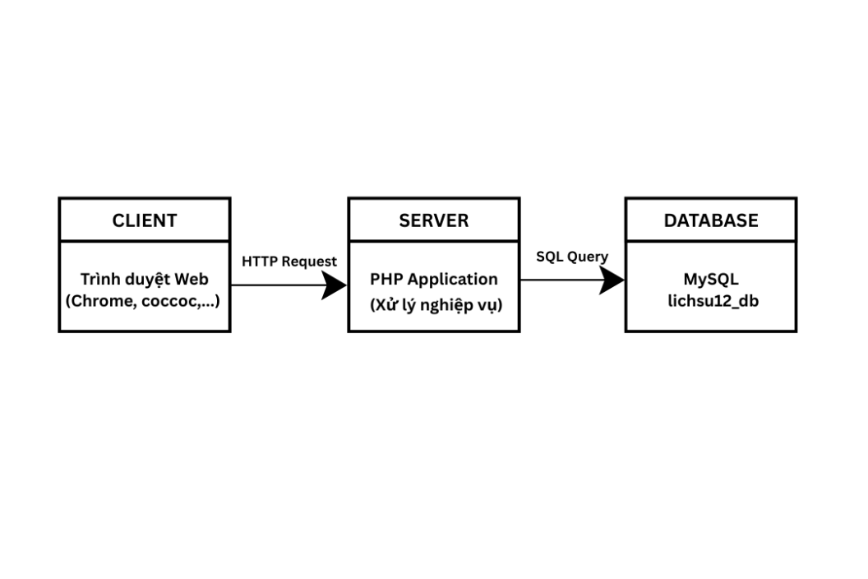

Hình 3.1 Kiến trúc Client – Server của hệ thống website học Lịch sử lớp 12

Hệ thống website học Lịch sử lớp 12 được thiết kế và xây dựng dựa trên mô hình kiến trúc 3 tầng gồm tầng giao diện, tầng xử lý và tầng dữ liệu. Việc áp dụng mô hình này nhằm đảm bảo tính rõ ràng trong phân tách chức năng, đồng thời thuận lợi cho việc quản lý và mở rộng hệ thống.

**Tầng giao diện** là phần website mà người dùng truy cập thông qua trình duyệt web. Tầng này chịu trách nhiệm hiển thị nội dung bài học, giao diện làm bài trắc nghiệm, kết quả học tập và tiếp nhận các thao tác từ người dùng. Người dùng không trực tiếp thao tác với cơ sở dữ liệu mà chỉ tương tác thông qua giao diện này.

**Tầng xử lý** được triển khai trên máy chủ web, sử dụng ngôn ngữ PHP để xử lý các yêu cầu từ tầng giao diện. Tầng này thực hiện các chức năng nghiệp vụ chính của hệ thống như xác thực người dùng, xử lý đăng nhập, quản lý bài học, chấm điểm trắc nghiệm, lưu kết quả và thống kê tiến độ học tập. Tầng xử lý đóng vai trò trung gian, đảm bảo việc trao đổi dữ liệu giữa giao diện và cơ sở dữ liệu được thực hiện an toàn và hiệu quả.

**Tầng dữ liệu** sử dụng hệ quản trị cơ sở dữ liệu MySQL để lưu trữ toàn bộ dữ liệu của hệ thống, bao gồm thông tin người dùng, bài học, câu hỏi trắc nghiệm, kết quả làm bài và tiến độ học tập. Mọi thao tác truy xuất và cập nhật dữ liệu đều được thực hiện thông qua tầng xử lý, đảm bảo tính toàn vẹn và bảo mật dữ liệu.

### Thiết kế dữ liệu

#### Mô hình thực thể kết hợp – kết hợp (ERD)

Trong hệ thống website học Lịch sử lớp 12, toàn bộ dữ liệu được lưu trữ tập trung trong hệ quản trị cơ sở dữ liệu MySQL. Cơ sở dữ liệu có tên db_history, phục vụ cho việc quản lý thông tin người dùng, bài học, câu hỏi trắc nghiệm, kết quả làm bài và tiến độ học tập.

Để mô hình hóa cấu trúc dữ liệu của hệ thống, đề tài sử dụng sơ đồ ERD nhằm thể hiện các thực thể, thuộc tính và mối quan hệ giữa các bảng dữ liệu trong cơ sở dữ liệu.

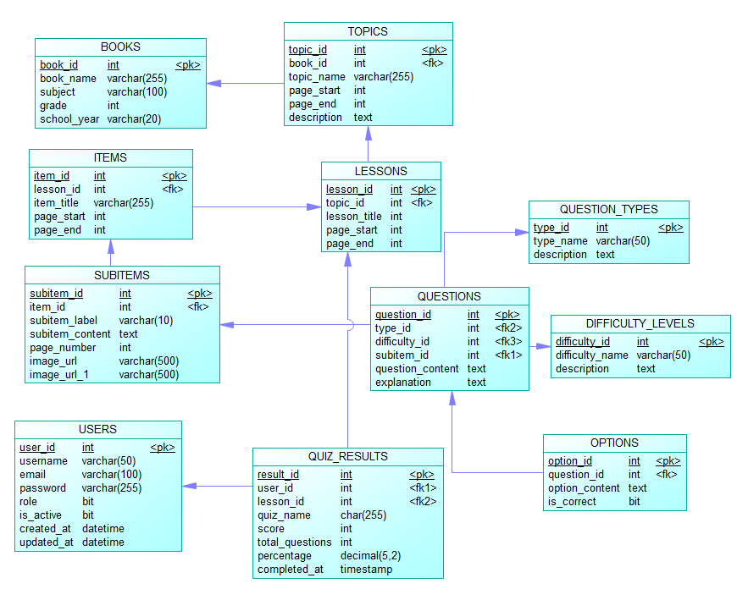

Hình 3.2 Sơ đồ quan hệ thực thể (ERD)

Dựa trên sơ đồ ERD, các thực thể trong hệ thống được triển khai thành các bảng dữ liệu với các thuộc tính cụ thể như sau.

**Thực thể Books**

Mục đích: Lưu trữ thông tin về các sách giáo khoa

Thuộc tính chính:

* book_id (Primary Key): Mã định danh sách
* book_name: Tên sách giáo khoa
* subject: Môn học (Lịch Sử)
* grade: Lớp học (12)
* school_year: Năm xuất bản

**Thực thể Topics**

Mục đích: Phân chia nội dung sách thành các chủ đề lớn

Thuộc tính chính:

* topic_id (Primary Key): Mã định danh chủ đề
* topic_name: Tên chủ đề
* book_id (Foreign Key): Liên kết với sách
* page_start, page_end: Trang bắt đầu và kết thúc
* description: Mô tả chủ đề

**Thực thể Lessons**

Mục đích: Quản lý các bài học cụ thể trong từng chủ đề

Thuộc tính chính:

* lesson_id (Primary Key): Mã định danh bài học
* lesson_title: Tiêu đề bài học
* topic_id (Foreign Key): Liên kết với chủ đề
* page_start, page_end: Trang bắt đầu và kết thúc

**Thực thể Items**

Mục đích: Chia nhỏ bài học thành các mục nội dung cụ thể

Thuộc tính chính:

* item_id (Primary Key): Mã định danh mục
* item_title: Tiêu đề mục
* lesson_id (Foreign Key): Liên kết với bài học
* page_start, page_end: Trang của mục

**Thực thể Subitems**

Mục đích: Chi tiết hóa nội dung của từng mục

Thuộc tính chính:

* subitem_id (Primary Key): Mã định danh mục con
* subitem_label: Nhãn mục con
* subitem_content: Nội dung chi tiết
* item_id (Foreign Key): Liên kết với mục
* page_number: Số trang
* image_url, image_url_1: Đường dẫn hình ảnh minh họa

**Thực thể Questions**

Mục đích: Lưu trữ các câu hỏi trắc nghiệm

Thuộc tính chính:

* question_id (Primary Key): Mã định danh câu hỏi
* subitem_id: Liên kết với mục con
* difficulty_id: Xác định mức độ khó của câu hỏi
* type_id (Foreign Key): Xác định loại câu hỏi
* question_content: Nội dung câu hỏi
* explanation: Lời giải thích đáp án

**Thực thể Difficulty_Levels**

Mục đích: Quản lý thông tin mức độ khó của câu hỏi trắc nghiệm.

Thuộc tính chính:

* difficulty_id (Primary Key): Mã định danh mức độ khó
* difficulty_name: Tên mức độ khó
* description: Mô tả mức độ khó

**Thực thể Question_Types**

Mục đích: Quản lý thông tin loại câu hỏi trắc nghiệm.

Thuộc tính chính:

* type_id (Primary Key): Mã định danh loại câu hỏi
* type_name: Tên loại câu hỏi
* description: Mô tả loại câu hỏi

**Thực thể Options**

Mục đích: Chi tiết hóa nội dung của từng mục

Thuộc tính chính:

* option_id (Primary Key): Mã định danh lựa chọn
* question_id (Foreign Key): Liên kết với câu hỏi
* option_content: Nội dung lựa chọn
* is_correct: Đánh dấu đáp án đúng (Boolean)

**Thực thể Users**

Mục đích: Quản lý thông tin người dùng hệ thống

Thuộc tính chính:

* user_id (Primary Key): Mã định danh người dùng
* username: Tên đăng nhập
* email: Địa chỉ email
* password_hash: Mật khẩu (đã mã hóa)
* role: Vai trò (student/admin)
* is_active: Trạng thái tài khoản (1 hoạt động, 0 bị khóa)
* created_at: Thời gian tạo tài khoản
* updated_at: Thời gian cập nhật gần nhất

**Thực thể Quiz_Results**

Mục đích: Lưu trữ kết quả làm bài của học sinh

Thuộc tính chính:

* result_id (Primary Key): Mã định danh kết quả
* user_id (Foreign Key): Liên kết với người dùng
* lesson_id (Foreign Key): Liên kết với bài học
* quiz_name: Tên bài trắc nghiệm
* score: Điểm số đạt được
* total_questions: Tổng số câu hỏi
* percentage: Tỷ lệ phần trăm đạt được (%)
* completed_at: Thời gian hoàn thành bài làm

**Các mối quan hệ kết hợp**

Mối quan hệ giữa Books - Topics (1: N)

* Một sách có thể chứa nhiều chủ đề
* Mỗi chủ đề thuộc về một sách duy nhất

Mối quan hệ giữa Topics - Lessons (1: N)

* Một chủ đề có thể chứa nhiều bài học
* Mỗi bài học thuộc về một chủ đề duy nhất

Mối quan hệ LESSONS – ITEMS (1: N)

* Một bài học có thể chứa nhiều mục nội dung
* Mỗi mục nội dung chỉ thuộc về một bài học duy nhất.

Mối quan hệ ITEMS – SUBITEMS (1: N)

* Một mục nội dung có thể gồm nhiều mục con.
* Mỗi mục con chỉ thuộc về một mục nội dung duy nhất.

Mối quan hệ SUBITEMS – QUESTIONS (1: N)

* Một mục con có thể có nhiều câu hỏi.
* Mỗi câu hỏi chỉ thuộc về một mục con duy nhất.

Mối quan hệ QUESTIONS – OPTIONS (1: N)

* Một câu hỏi trắc nghiệm có thể có nhiều lựa chọn đáp án.
* Mỗi lựa chọn đáp án chỉ thuộc về một câu hỏi duy nhất.

Mối quan hệ DIFFICULTY_LEVELS – QUESTIONS (1: N)

* Một mức độ khó có thể được áp dụng cho nhiều câu hỏi khác nhau.
* Mỗi câu hỏi chỉ được gán một mức độ khó duy nhất.

Mối quan hệ QUESTION_TYPES – QUESTIONS (1: N)

* Một loại câu hỏi có thể áp dụng cho nhiều câu hỏi trắc nghiệm.
* Mỗi câu hỏi chỉ thuộc về một loại câu hỏi duy nhất.

Mối quan hệ USERS – QUIZ_RESULTS (1: N)

* Một người dùng có thể phát sinh nhiều kết quả trắc nghiệm qua nhiều lần làm bài.
* Mỗi kết quả trắc nghiệm chỉ thuộc về một người dùng duy nhất.

Mối quan hệ LESSONS – QUIZ_RESULTS (1: N)

* Một bài học có thể phát sinh nhiều kết quả làm bài tương ứng với nhiều lần làm bài/thi của người dùng trên bài học đó.
* Mỗi kết quả làm bài chỉ thuộc về một bài học duy nhất.

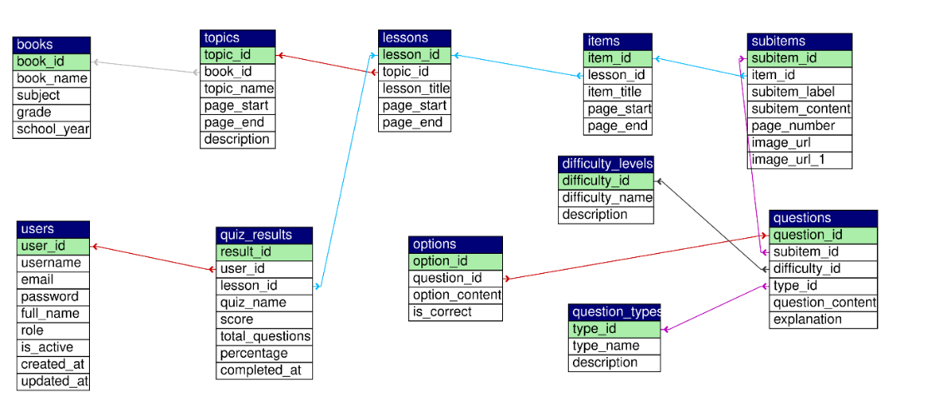

Hình 3.3 Sơ đồ thực thể mối quan hệ cơ sở dữ liệu

#### Danh sách các thực thể và mối kết hợp

| **Tên** | **Diễn giải** | **Đặc tả chi tiết** |
| --- | --- | --- |
| **BOOKS** | Quản lý thông tin sách giáo khoa | Lưu trữ thông tin: book_id, book_name, subject, grade, publisher, school_year |
| **TOPICS** | Chủ đề trong sách giáo khoa | Lưu trữ topic_id, topic_name, book_id, description; mỗi chủ đề thuộc 1 sách |
| **LESSONS** | Bài học trong chủ đề | Lưu trữ lesson_id, lesson_title, topic_id, page_start, page_end; mỗi bài học thuộc 1 chủ đề |
| **ITEMS** | Mục nội dung trong bài học | Lưu trữ item_id, item_title, lesson_id, page_start, page_end; mỗi mục thuộc 1 bài học |
| **SUBITEMS** | Mục con chi tiết của mục | Lưu trữ subitem_id, subitem_label, subitem_content, item_id, page_number, image_url, image_url_1 |
| **QUESTIONS** | Câu hỏi trắc nghiệm | Lưu trữ question_id, question_content, subitem_id, difficulty_id, type_id, explanation; mỗi câu hỏi thuộc 1 mục con. |
| **DIFFICULTY_LEVELS** | Mức độ khó của câu hỏi | Lưu trữ difficulty_id, difficulty_name, description; mỗi mức độ khó có thể được gán cho nhiều câu hỏi. |
| **QUESTION_TYPES** | Loại câu hỏi trắc nghiệm | Lưu trữ type_id, type_name, description; mỗi loại câu hỏi có thể áp dụng cho nhiều câu hỏi. |
| **OPTIONS** | Lựa chọn đáp án cho câu hỏi | Lưu trữ option_id, question_id, option_content, is_correct; mỗi câu hỏi có nhiều lựa chọn |
| **USERS** | Người dùng hệ thống | Lưu trữ thông tin tài khoản: user_id, username, password_hash, email, role, created_at |
| **QUIZ_RESULTS** | Lưu trữ kết quả làm bài trắc nghiệm của người dùng | Lưu trữ tổng điểm (result_id, user_id, lesson_id, quiz_name, score, total_questions, percentage, completed_at) |

#### Chi tiết các thực thể và mối kết hợp

Thực thể: **Books**

Chi tiết các thuộc tính thực thể được trình bày trong bảng 3.2

Bảng 3.2. Chi tiết thuộc tính thực thể Books

|  |  |  |  |
| --- | --- | --- | --- |
| **Thuộc tính** | **Kiểu** | **Ràng buộc** | **Mô tả** |
| **book_id** | INT | PK, AUTO_INCREMENT | Mã định danh sách |
| **book_name** | VARCHAR (255) | NOT NULL | Tên sách giáo khoa |
| **subject** | VARCHAR (100) | NOT NULL | Môn học |
| **grade** | INT | NOT NULL | Khối lớp |
| **publisher** | VARCHAR (255) | NULL | Nhà xuất bản |
| **school_year** | VARCHAR (20) | NULL | Năm xuất bản |

Thực thể: **User**

Chi tiết các thuộc tính thực thể được trình bày trong bảng 3.3

Bảng 3.3. Chi tiết thuộc tính thực thể User

|  |  |  |  |
| --- | --- | --- | --- |
| **Thuộc tính** | **Kiểu** | **Ràng buộc** | **Mô tả** |
| **user_id** | INT | PK, AUTO_INCREMENT | Mã người dùng |
| **username** | VARCHAR (100) | UNIQUE, NOT NULL | Tên đăng nhập |
| **email** | VARCHAR (100) | UNIQUE, NOT NULL | Email đăng nhập |
| **password_hash** | VARCHAR (255) | NOT NULL | Mật khẩu đã băm |
| **role** | ENUM('student','admin') | DEFAULT 'student' | Phân quyền người dùng |
| **is_active** | BOOLEAN | NOT NULL, DEFAULT TRUE | Trạng thái tài khoản (TRUE: hoạt động, FALSE: khóa) |
| **created_at** | TIMESTAMP | DEFAULT CURRENT_TIMESTAMP | Thời gian tạo tài khoản |
| **updated_at** | TIMESTAMP | NOT NULL, DEFAULT CURRENT_TIMESTAMP ON UPDATE CURRENT_TIMESTAMP | Thời gian cập nhật gần nhất |

Thực thể: **Topics**

Chi tiết các thuộc tính thực thể được trình bày trong bảng 3.4

Bảng 3.4. Chi tiết thuộc tính thực thể Topics

|  |  |  |  |
| --- | --- | --- | --- |
| **Thuộc tính** | **Kiểu** | **Ràng buộc** | **Mô tả** |
| **topic_id** | INT | PK, AUTO_INCREMENT | Mã chủ đề |
| **book_id** | INT | FK, NOT NULL | Mã sách |
| **topic_name** | VARCHAR (100) | NOT NULL | Tên chủ đề |
| **page_start** | INT | NULL | Trang bắt đầu |
| **page_end** | INT | NULL | Trang kết thúc |
| **description** | TEXT | NULL | Mô tả chủ đề |

Thực thể: **Lessons**

Chi tiết các thuộc tính thực thể được trình bày trong bảng 3.5

Bảng 3.5. Chi tiết thuộc tính thực thể Lessons

|  |  |  |  |
| --- | --- | --- | --- |
| **Thuộc tính** | **Kiểu** | **Ràng buộc** | **Mô tả** |
| **lesson_id** | INT | PK, AUTO_INCREMENT | Mã bài học |
| **topic_id** | INT | FK, NOT NULL | Mã chủ đề |
| **lesson_title** | VARCHAR (255) | NOT NULL | Tiêu đề bài học |
| **page_start** | INT | NULL | Trang bắt đầu |
| **page_end** | INT | NULL | Trang kết thúc |

Thực thể: **Items**

Chi tiết các thuộc tính thực thể được trình bày trong bảng 3.6

Bảng 3.6. Chi tiết thuộc tính thực thể Items

|  |  |  |  |
| --- | --- | --- | --- |
| **Thuộc tính** | **Kiểu** | **Ràng buộc** | **Mô tả** |
| **item_id** | INT | PK, AUTO_INCREMENT | Mã mục nội dung |
| **lesson_id** | INT | FK, NOT NULL | Mã bài học |
| **item_title** | VARCHAR (255) | NOT NULL | Tiêu đề mục |
| **page_start** | INT | NULL | Trang bắt đầu mục |
| **page_end** | INT | NULL | Trang kết thúc mục |

Thực thể: **Subitems**

Chi tiết các thuộc tính thực thể được trình bày trong bảng 3.7

Bảng 3.7. Chi tiết thuộc tính thực thể Subitems

|  |  |  |  |
| --- | --- | --- | --- |
| **Thuộc tính** | **Kiểu** | **Ràng buộc** | **Mô tả** |
| **subitem_id** | INT | PK, AUTO_INCREMENT | Mã mục con |
| **item_id** | INT | FK, NOT NULL | Mã mục |
| **subitem_label** | VARCHAR (255) | NULL | Nhãn mục con |
| **subitem_content** | TEXT | NULL | Nội dung chi tiết |
| **page_number** | INT | NULL | Số trang |
| **image_url** | VARCHAR (500) | NULL | Đường dẫn hình ảnh 1 |
| **image_url_1** | VARCHAR (500) | NULL | Đường dẫn hình ảnh 2 |

Thực thể: **Questions**

Chi tiết các thuộc tính thực thể được trình bày trong bảng 3.8

Bảng 3.8. Chi tiết thuộc tính thực thể Questions

|  |  |  |  |
| --- | --- | --- | --- |
| **Thuộc tính** | **Kiểu** | **Ràng buộc** | **Mô tả** |
| **question_id** | INT | PK, AUTO_INCREMENT | Mã câu hỏi |
| **subitem_id** | INT | FK, NOT NULL | Mã mục con |
| **difficulty_id** | INT | FK, NOT NULL | Mã mức độ khó |
| **type_id** | INT | FK, NOT NULL | Mã loại câu hỏi |
| **question_content** | TEXT | NOT NULL | Nội dung câu hỏi |
| **explanation** | TEXT | NULL | Lời giải thích đáp án |

Thực thể: **Options**

Chi tiết các thuộc tính thực thể được trình bày trong bảng 3.9

Bảng 3.9. Chi tiết thuộc tính thực thể Options

|  |  |  |  |
| --- | --- | --- | --- |
| **Thuộc tính** | **Kiểu** | **Ràng buộc** | **Mô tả** |
| **option_id** | INT | PK, AUTO_INCREMENT | Mã lựa chọn |
| **question_id** | INT | FK, NOT NULL | Mã câu hỏi |
| **option_content** | TEXT | NOT NULL | Nội dung lựa chọn |
| **is_correct** | BOOLEAN | DEFAULT FALSE | Đánh dấu đáp án đúng |

Thực thể: **Difficulty_levels**

Chi tiết các thuộc tính thực thể được trình bày trong bảng 3.10

Bảng 3.10. Chi tiết thuộc tính thực thể Difficulty_levels

|  |  |  |  |
| --- | --- | --- | --- |
| **Thuộc tính** | **Kiểu** | **Ràng buộc** | **Mô tả** |
| **difficulty_id** | INT | PK, AUTO_INCREMENT | Mã mức độ khó |
| **difficulty_name** | VARCHAR (50) | NOT NULL | Tên mức độ khó |
| **description** | TEXT | NULL | Mô tả mức độ khó |

Thực thể: **Question_types**

Chi tiết các thuộc tính thực thể được trình bày trong bảng 3.11

Bảng 3.11. Chi tiết thuộc tính thực thể Question_types

|  |  |  |  |
| --- | --- | --- | --- |
| **Thuộc tính** | **Kiểu** | **Ràng buộc** | **Mô tả** |
| **type_id** | INT | PK, AUTO_INCREMENT | Mã loại câu hỏi |
| **type_name** | |  | | --- | |  |   VARCHAR (50) | NOT NULL | Tên loại câu hỏi |
| **description** | TEXT | NULL | Mô tả loại câu hỏi |

Thực thể: **Quiz_ results**

Chi tiết các thuộc tính thực thể được trình bày trong bảng 3.12

Bảng 3.12. Chi tiết thuộc tính thực thể Quiz_results

|  |  |  |  |
| --- | --- | --- | --- |
| **Thuộc tính** | **Kiểu** | **Ràng buộc** | **Mô tả** |
| **result_id** | INT | PK, AUTO_INCREMENT | Mã kết quả |
| **user_id** | INT | FK, NOT NULL | Mã người dùng |
| **lesson_id** | INT | FK, NOT NULL | Mã bài học |
| **quiz_name** | VARCHAR (255) | NOT NULL | Tên bài trắc nghiệm |
| **score** | INT | NOT NULL | Điểm số đạt được |
| **total_questions** | INT | NOT NULL | Tổng số câu hỏi |
| **percentage** | DECIMAL (5,2) | NOT NULL | Tỷ lệ phần trăm đạt được |
| **completed_at** | TIMESTAMP | NULL | Thời gian hoàn thành bài làm |

#### Thiết kế xử lý

#### Sơ đồ luồng dữ liệu mức 0

Sơ đồ luồng dữ liệu mức 0, hay còn gọi là sơ đồ ngữ cảnh, mô tả hệ thống học và ôn luyện Lịch sử lớp 12 như một tiến trình tổng thể duy nhất. Trong sơ đồ này, hệ thống tương tác với các tác nhân bên ngoài bao gồm Người dùng và Quản trị viên.

Người dùng gửi các yêu cầu như đăng nhập hệ thống, xem bài học, làm bài trắc nghiệm và xem kết quả học tập. Hệ thống tiếp nhận yêu cầu, xử lý và trả về các thông tin tương ứng như nội dung bài học, câu hỏi trắc nghiệm, điểm số và tiến độ học tập.

Quản trị viên gửi các yêu cầu quản lý như thêm, sửa, xóa bài học, câu hỏi và quản lý tài khoản người dùng. Hệ thống xử lý các yêu cầu này và cập nhật dữ liệu vào cơ sở dữ liệu.

Sơ đồ DFD mức 0 giúp xác định phạm vi hệ thống, các tác nhân liên quan và luồng dữ liệu tổng quát giữa hệ thống và môi trường bên ngoài.

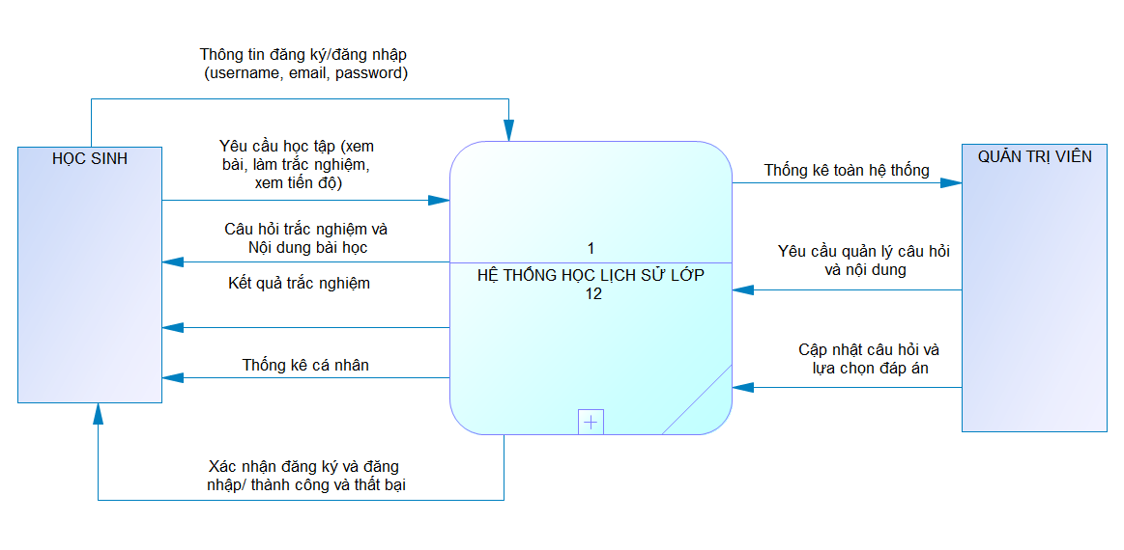

Hình 3.4 Sơ đồ luồng dữ liệu mức 0 (DFD mức ngữ cảnh) của hệ thống

#### Sơ đồ luồng dữ liệu mức 1

Sơ đồ luồng dữ liệu mức 1 là sự phân rã chi tiết của tiến trình tổng thể ở mức 0 thành các tiến trình xử lý chính của hệ thống. Dựa trên phân tích hệ thống học tập trực tuyến Lịch Sử lớp 12, các tiến trình này bao gồm:

**Xử lý đăng nhập và quản lý tài khoản**: Tiến trình tiếp nhận thông tin đăng ký và đăng nhập từ người dùng (học sinh và quản trị viên), kiểm tra thông tin với dữ liệu trong D1: Users, thực hiện xác thực mật khẩu và phân quyền truy cập. Tiến trình này trả về xác nhận đăng ký/đăng nhập thành công hoặc thất bại, đồng thời tạo phiên làm việc cho người dùng đã được xác thực.

**Quản lý bài học**: Tiến trình cho phép học sinh truy cập nội dung bài học theo cấu trúc phân cấp từ D2: Topics → D3: Lessons → D4: Items → D5: Subitems. Hệ thống truy xuất nội dung bài học, hình ảnh minh họa và cung cấp cho người dùng. Đồng thời hỗ trợ quản trị viên thực hiện các thao tác cập nhật nội dung bài học khi cần thiết.

**Xử lý trắc nghiệm**: Tiến trình cung cấp câu hỏi trắc nghiệm từ D6: Questions và D7: Options theo từng bài học được chọn. Tiến trình tiếp nhận câu trả lời từ học sinh, thực hiện so sánh với đáp án đúng, tính toán điểm số tự động và hiển thị kết quả ngay sau khi hoàn thành bài làm. Kết quả được lưu vào D8: Quiz_Results để theo dõi tiến độ.

**Quản lý kết quả và tiến độ học tập**: Tiến trình truy xuất dữ liệu từ D8: Quiz_Results để tính toán và hiển thị thống kê cá nhân cho học sinh bao gồm: tiến độ học bài, điểm trung bình, số bài trắc nghiệm đã làm, và lịch sử kết quả chi tiết. Đối với quản trị viên, tiến trình cung cấp báo cáo thống kê tổng quan về hoạt động của toàn hệ thống.

**Quản lý câu hỏi và đáp án (Admin)**: Tiến trình dành riêng cho quản trị viên để thực hiện các thao tác quản lý câu hỏi trắc nghiệm và lựa chọn đáp án. Bao gồm thêm câu hỏi mới vào D6: Questions, cập nhật các lựa chọn đáp án trong D7: Options, chỉnh sửa nội dung câu hỏi và đánh dấu đáp án đúng. Tiến trình đảm bảo tính toàn vẹn dữ liệu khi thực hiện các thao tác CRUD.

Các tiến trình trên trao đổi dữ liệu với các kho dữ liệu tương ứng:

D1: Users: Lưu trữ thông tin tài khoản và phân quyền

D2–D5 (Topics, Lessons, Items, Subitems): Lưu trữ nội dung bài học theo cấu trúc phân cấp

D6: Questions, D7: Options: Lưu trữ câu hỏi trắc nghiệm và lựa chọn đáp án

D8: Quiz_Results: Lưu trữ kết quả làm bài và tiến độ học tập

Luồng dữ liệu giữa các tiến trình và kho dữ liệu được thiết kế đảm bảo thông tin được xử lý chính xác, nhất quán và bảo mật trong toàn hệ thống. Mỗi tiến trình có vai trò độc lập nhưng liên kết chặt chẽ để tạo thành một hệ thống học tập trực tuyến hoàn chỉnh.

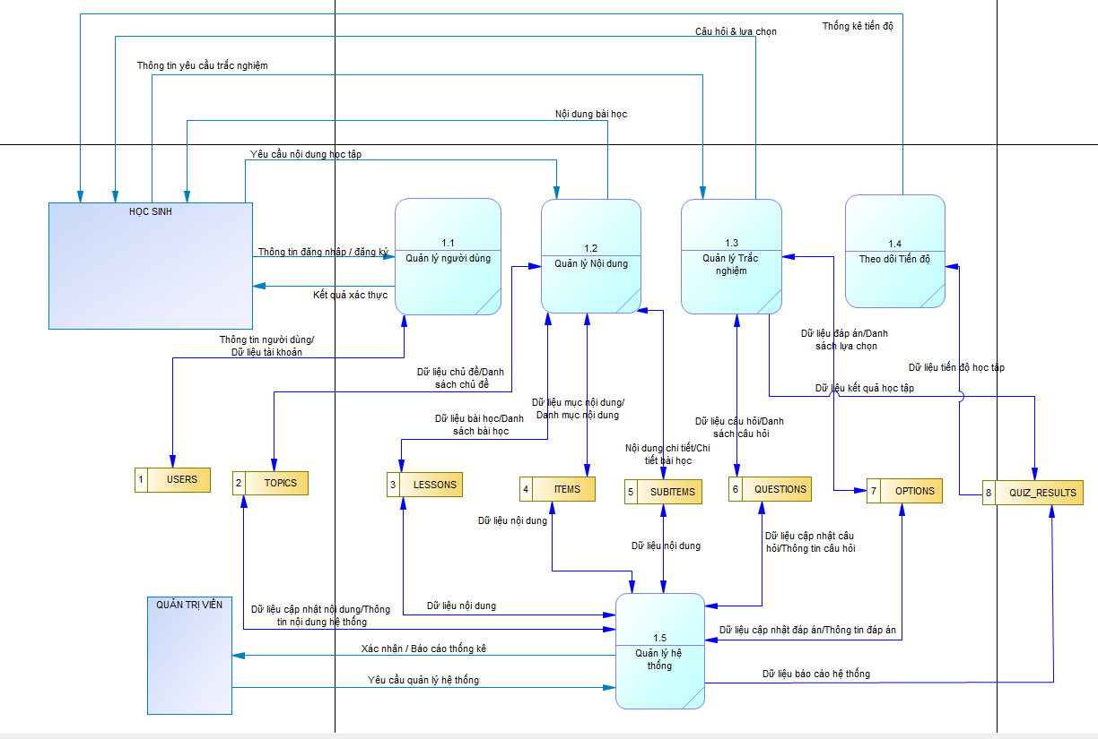

Hình 3.5 Sơ đồ luồng dữ liệu mức 1 của hệ thống học và ôn luyện Lịch sử lớp 12

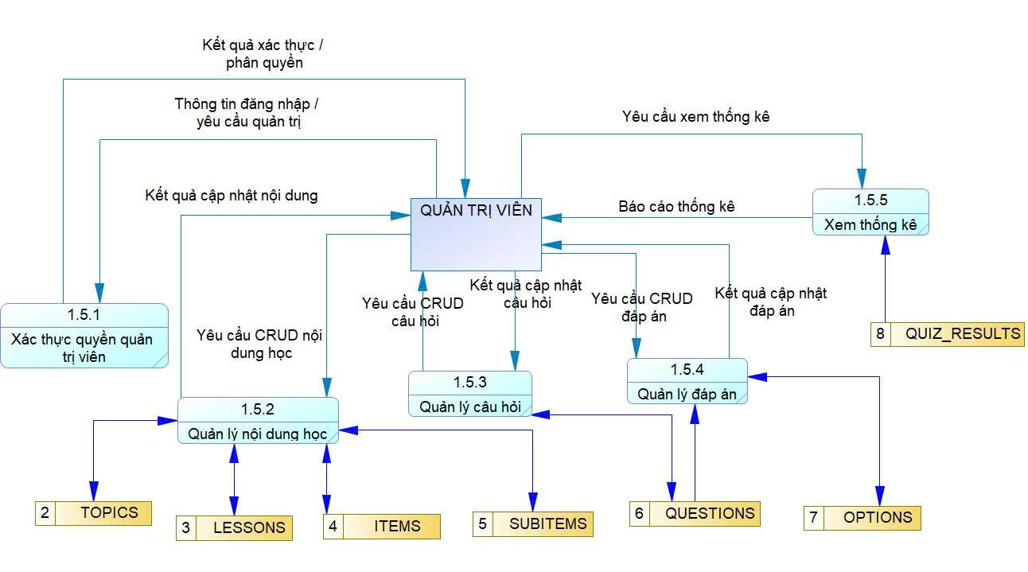

Hình 3.6 Sơ đồ luồng dữ liệu mức 2 – phân hệ quản trị hệ thống

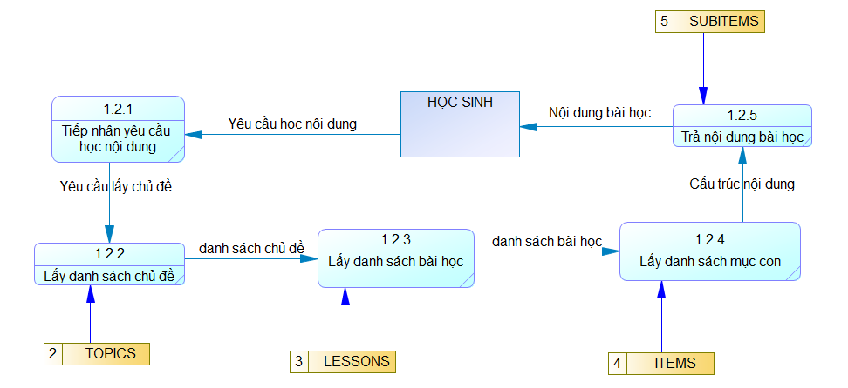

Hình 3.7 Sơ đồ luồng dữ liệu mức 2 – phân hệ quản lý nội dung

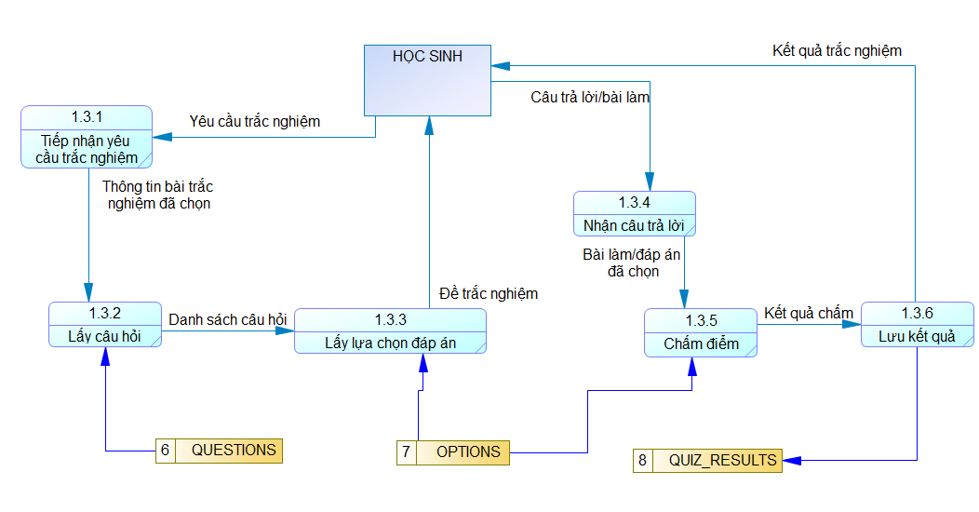

Hình 3.8 Sơ đồ luồng dữ liệu mức 2 – phân hệ quản lý trắc nghiệm

### Thiết kế giao diện

#### Sơ đồ website

|  |  |  |  |
| --- | --- | --- | --- |
| **STT** | **Trang / Chức năng** | **Mô tả nội dung** | **Trang con / Chức năng chi tiết** |
| **1** | **Trang chủ** | Giao diện giới thiệu tổng quan, điều hướng đến các phần chính của hệ thống. | – Banner giới thiệu  – Mục nổi bật (bài học, Trắc Nghiệm, thống kê)  – Nút bắt đầu học |
| **2** | **Đăng nhập / Đăng ký** | Cho phép học sinh đăng ký/ đăng nhập | – Đăng nhập  – Đăng ký tài khoản mới |
| **3** | **Học theo chủ đề** | Hiển thị danh sách các chủ đề và bài học trong chương trình Lịch Sử lớp 12 theo cấu trúc phân cấp | - Danh sách chủ đề (Topics)  - Danh sách bài học (Lessons)  - Thông tin trang sách  - Nút "Học bài" cho từng bài |
| **4** | **Chi tiết bài học** | Hiển thị nội dung chi tiết của bài học với cấu trúc phân cấp từ mục đến mục con | - Trang mục: Danh sách các mục trong bài học  - Trang mục con: Nội dung chi tiết, hình ảnh minh họa |
| **5** | **Trắc nghiệm** | Hệ thống trắc nghiệm theo bài học với chấm điểm tự động | - Chọn bài trắc nghiệm: Danh sách bài học có trắc nghiệm  - Làm trắc nghiệm: Giao diện làm bài, hiển thị kết quả |
| **6** | **Kết quả – Thống kê học tập** | Hiển thị tiến độ học tập cá nhân và kết quả trắc nghiệm của học sinh | - Tổng quan tiến độ học bài  - Lịch sử kết quả trắc nghiệm  - Điểm trung bình và thống kê chi tiết |
| **7** | **Trang quản trị (Admin)** | Dành cho quản trị quản lý toàn hệ thống. | – Quản lý bài học  – Quản lý câu hỏi  – Quản lý tài khoản  – Thống kê tổng quan |

#### Giao diện web

**Giao diện trang chủ**

**Giao diện trang chủ** là màn hình đầu tiên khi người dùng truy cập vào website học Lịch sử lớp 12. Trang được thiết kế đơn giản, dễ nhìn và thuận tiện sử dụng. Bố cục gồm khu vực đầu trang với logo và menu điều hướng đến các mục chính. Phần nội dung cung cấp giới thiệu ngắn và các nút chức năng giúp người dùng bắt đầu học hoặc làm trắc nghiệm. Cuối trang là khu vực chân trang hiển thị thông tin liên hệ và các mục hỗ trợ cần thiết.

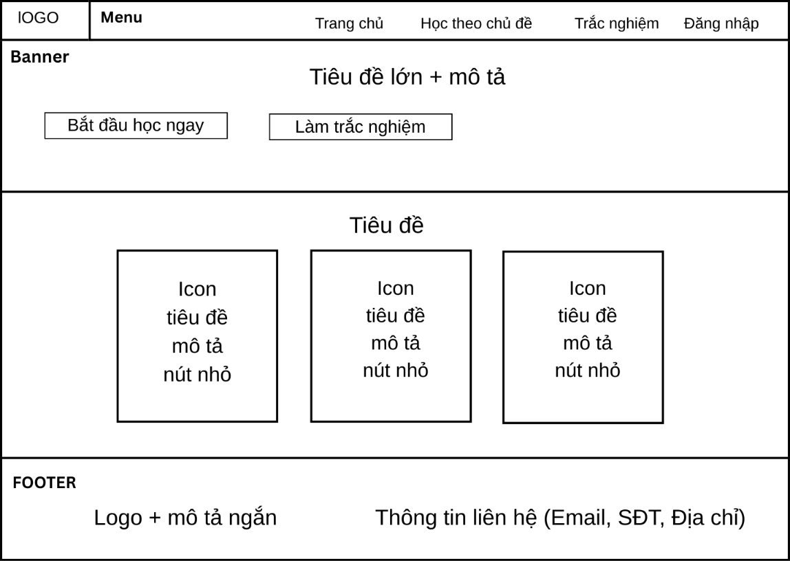

Hình 3.9 Giao diện trang chủ của web

**Giao diện trang học theo chủ đề**

**Học theo chủ đề** được thiết kế nhằm hỗ trợ người dùng lựa chọn nội dung học tập theo từng chủ đề lịch sử, từ đó giúp quá trình học có hệ thống và dễ theo dõi. Trang gồm khu vực đầu trang với logo và thanh menu điều hướng đến các chức năng chính của hệ thống. Phần banner phía trên hiển thị tiêu đề và mô tả ngắn để giới thiệu nội dung trang. Bên dưới là nhóm nút lọc theo chủ đề cho phép người dùng nhanh chóng thay đổi danh sách nội dung hiển thị. Khu vực nội dung chính trình bày các bài học dưới dạng các thẻ, mỗi thẻ bao gồm biểu tượng, tiêu đề, mô tả ngắn và nút thao tác để truy cập chi tiết bài học. Cuối trang là phần chân trang cung cấp thông tin giới thiệu và thông tin liên hệ cần thiết.

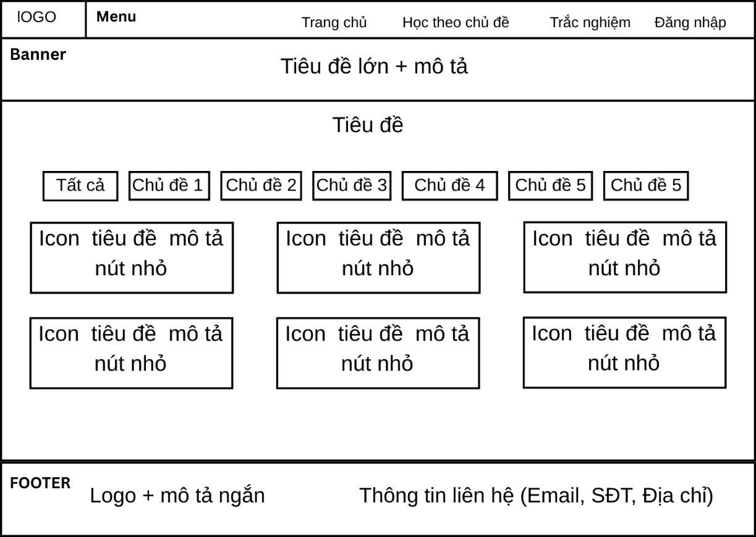

Hình 3.10 Giao diện học theo chủ đề của web

**Giao diện trang danh sách câu hỏi**

**Trang danh sách câu hỏi** được xây dựng nhằm hỗ trợ học sinh tiếp cận và khai thác nội dung kiến thức theo từng bài học cụ thể. Trang gồm khu vực đầu trang với logo và thanh menu điều hướng đến các chức năng chính của hệ thống. Phần banner hiển thị tiêu đề lớn và mô tả ngắn để định hướng nội dung. Bên dưới, hệ thống cung cấp các nút chọn bài giúp người dùng chuyển đổi nhanh giữa các bài học. Khu vực nội dung chính trình bày danh sách câu hỏi/hoạt động học tập dưới dạng các thẻ, mỗi thẻ gồm biểu tượng, tiêu đề, mô tả ngắn và nút thao tác để truy cập chi tiết. Cuối trang là phần chân trang hiển thị thông tin giới thiệu và liên hệ cần thiết.

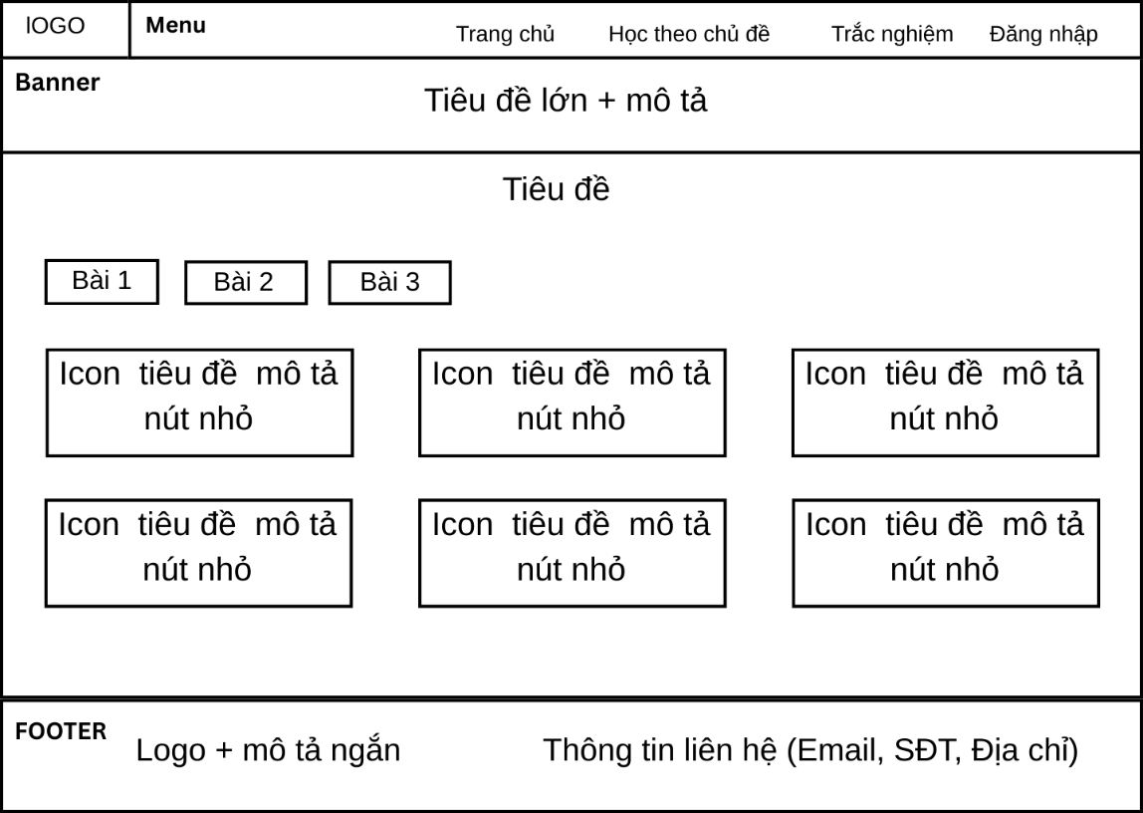

Hình 3.11 Giao diện danh sách câu hỏi trong bài học

**Giao diện nội dung bài học**

**Giao diện nội dung** bài học được thiết kế nhằm hỗ trợ học sinh theo dõi kiến thức theo từng bài một cách rõ ràng và có định hướng. Tại đây, hệ thống hiển thị mô tả bài học kèm số trang tương ứng trong sách giáo khoa, giúp người học thuận tiện đối chiếu giữa nội dung trực tuyến và tài liệu học tập. Bên dưới là khu vực trình bày đáp án/giải đáp cho các câu hỏi trong bài, hỗ trợ học sinh theo dõi nội dung trọng tâm và đối chiếu kết quả học tập. Ngoài ra, trang tích hợp nút “Quay lại bài học” nhằm hỗ trợ điều hướng nhanh về danh sách nội dung trước đó, đảm bảo quá trình học diễn ra liên tục và thuận tiện.

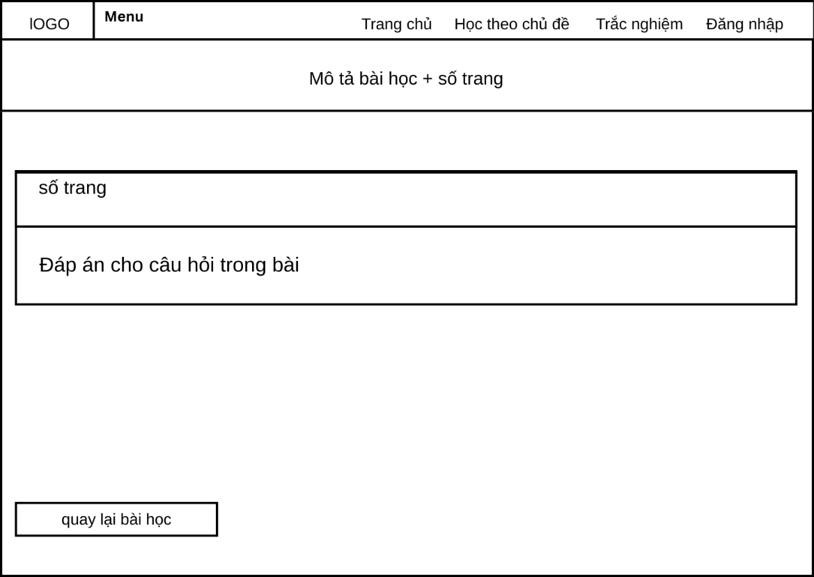

Hình 3.12 Giao diện hiển thị nội dung bài học

**Giao diện làm bài trắc nghiệm**

**Giao diện** **làm bài trắc nghiệm** được thiết kế nhằm hỗ trợ người dùng thực hiện bài kiểm tra trắc nghiệm theo nội dung lịch sử đã chọn. Trang gồm phần banner hiển thị tiêu đề và mô tả ngắn, đồng thời tích hợp nút “Nộp bài” để gửi kết quả. Khu vực nội dung chính hiển thị câu hỏi trắc nghiệm cùng các phương án trả lời, cho phép người dùng lựa chọn đáp án. Hệ thống cung cấp các nút chức năng như Kiểm tra, Xóa chọn, Trước và Tiếp để hỗ trợ thao tác trong quá trình làm bài. Bên cạnh đó, giao diện hiển thị khu vực tiến độ làm bài và số câu nhằm giúp người dùng theo dõi trạng thái hoàn thành. Cuối trang là phần chân trang cung cấp thông tin giới thiệu và liên hệ cần thiết.

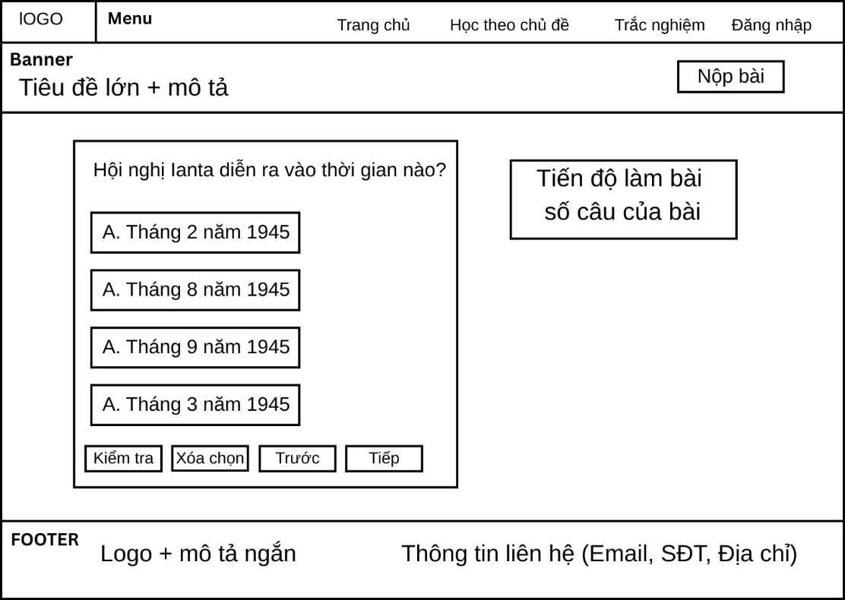

Hình 3.13 Giao diện làm trắc nghiệm của web

**Giao diện hiện kết quả bài làm**

**Giao diện** **hiển thị kết quả bài làm trắc nghiệm** được thiết kế nhằm giúp người học xem lại đáp án sau khi hoàn thành bài kiểm tra. Trang hiển thị danh sách các câu hỏi theo thứ tự, kèm các phương án trả lời và ký hiệu trực quan để thể hiện lựa chọn đúng/sai. Dưới mỗi câu hỏi, hệ thống cung cấp mục “Giải thích” nhằm hỗ trợ người học hiểu rõ đáp án đúng và củng cố kiến thức liên quan. Nhờ đó, giao diện không chỉ phản hồi kết quả làm bài mà còn hỗ trợ người học tự rà soát, rút kinh nghiệm và ôn luyện hiệu quả.

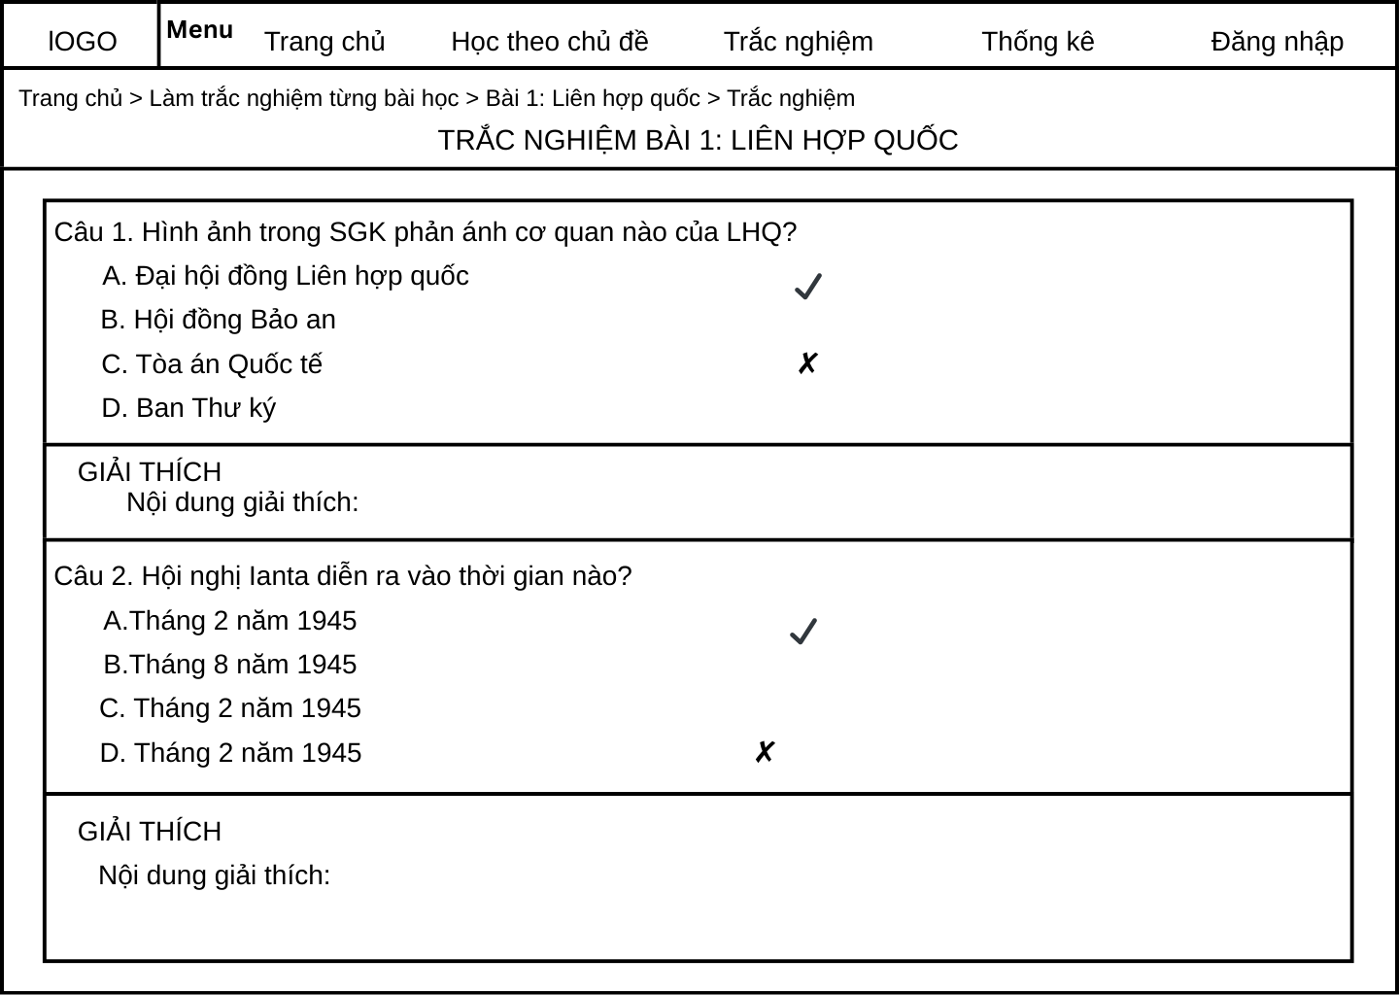

Hình 3.14 Giao diện trang kết quả trắc nghiệm bài học

**Giao diện thống kê kết quả học tập**

**Giao diện thống kê kết quả học tập** cho phép người dùng theo dõi và đánh giá quá trình học thông qua các chỉ số tổng hợp. Trên giao diện hiển thị các thông tin chính như tiến độ học bài, số bài đã làm và tổng số câu trả lời đúng, giúp người dùng nhanh chóng nắm bắt tình hình học tập tổng quát. Bên dưới là bảng chi tiết kết quả trắc nghiệm theo từng bài học, bao gồm điểm (số câu đúng/tổng số câu) và tỷ lệ hoàn thành. Việc trình bày dữ liệu dưới dạng bảng rõ ràng hỗ trợ người dùng dễ dàng so sánh mức độ nắm vững kiến thức giữa các nội dung, điều chỉnh kế hoạch học tập và ôn luyện phù hợp.

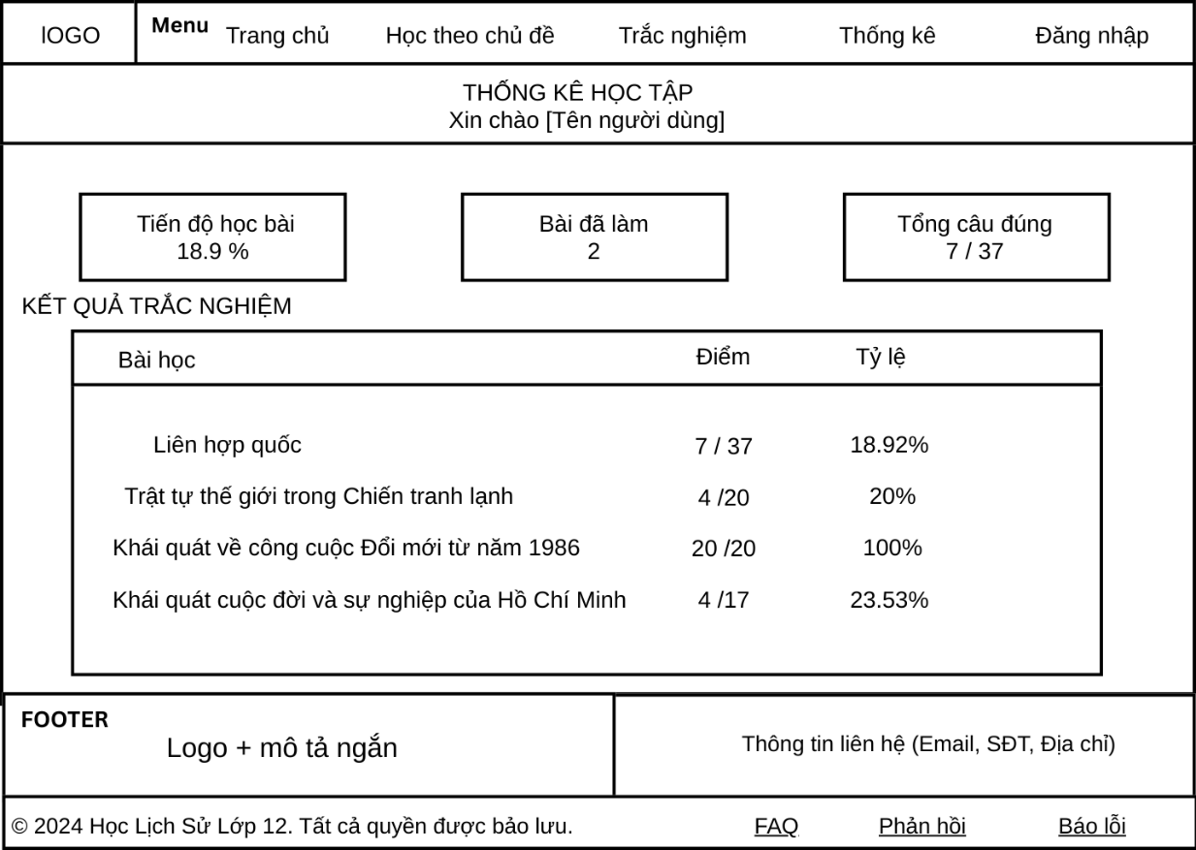

Hình 3.15 Giao diện xem thống kê kết quả học tập của web

**Giao diện trang quản trị**

**Giao diện** **trang quản trị** được thiết kế nhằm hỗ trợ quản trị viên quản lý dữ liệu của hệ thống học và ôn luyện Lịch sử lớp 12. Trang chỉ cho phép truy cập sau khi đăng nhập với quyền quản trị. Bố cục giao diện gồm thanh điều hướng bên trái hiển thị danh sách các bảng dữ liệu (ví dụ: topics, lessons, item) để quản trị viên lựa chọn và thao tác. Khu vực phía trên cung cấp các nút chức năng như Làm mới, Trang chủ và Thêm bản ghi. Phần nội dung chính hiển thị danh sách bản ghi dưới dạng bảng, gồm các cột thông tin (ID, mô tả) và nhóm thao tác Sửa/Xóa cho từng dòng. Cách trình bày này giúp quản trị viên thực hiện nhanh các thao tác thêm, cập nhật và xóa dữ liệu, đảm bảo tính nhất quán và đồng bộ của hệ thống.

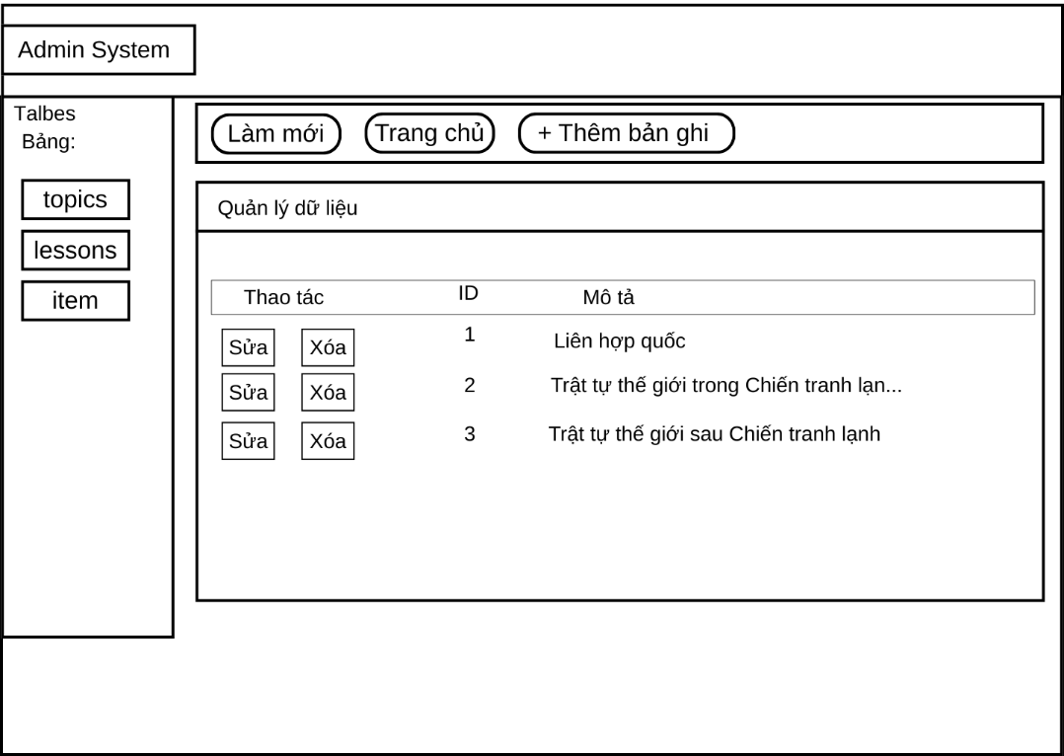

Hình 3.16 Giao diện trang quản trị viên

# KẾT QUẢ NGHIÊN CỨU

## Dữ liệu thử nghiệm

Để kiểm thử và đánh giá hoạt động của hệ thống học và ôn luyện kiến thức Lịch sử lớp 12, một bộ dữ liệu thử nghiệm đã được xây dựng và lưu trữ trong hệ quản trị cơ sở dữ liệu MySQL với tên cơ sở dữ liệu là db_history. Dữ liệu thử nghiệm được thiết kế phù hợp với mô hình dữ liệu đã trình bày ở chương trước và đảm bảo bao phủ các chức năng chính của hệ thống.

### Dữ liệu người dùng

**Dữ liệu người dùng:** Tạo một số tài khoản học sinh và một tài khoản quản trị viên để kiểm tra các chức năng đăng ký, đăng nhập và phân quyền sử dụng hệ thống.

Bảng 4.1. Dữ liệu thử nghiệm bảng Users

|  |  |  |  |  |
| --- | --- | --- | --- | --- |
| **user_id** | **username** | **password_hash** | **Email** | **role** |
| 1 | HoaiThuong | Đã mã hóa | lan2808005@gmail.com | student |
| 2 | Thu Lan | Đã mã hóa | hoaithuong@gmail.com | student |
| 3 | admin | Đã mã hóa | admin@gmail.com | admin |

### Dữ liệu chủ đề – bài học – nội dung

**Dữ liệu chủ đề bài học:** Hệ thống xây dựng các chủ đề kiến thức theo từng bài học trong sách giáo khoa Lịch sử lớp 12. Mỗi chủ đề được lưu trữ trong bảng Topic của cơ sở dữ liệu với các thông tin gồm: mã chủ đề, mã sách, tên chủ đề, số trang bắt đầu – kết thúc và mô tả tóm tắt nội dung trọng tâm. Dữ liệu được thiết kế nhằm hỗ trợ quản lý, truy xuất và tra cứu nội dung học tập một cách thuận tiện và hệ thống.

Bảng 4.2. Dữ liệu thử nghiệm bảng Topics

|  |  |  |  |  |  |
| --- | --- | --- | --- | --- | --- |
| **Topic_id** | **Book_id** | **Topic_name** | **Page_start** | **Page_end** | **Description** |
| 1 | 1 | Thế giới trong và sau Chiến tranh lạnh | 6 | 20 | Tình hình thế giới trong Chiến tranh lạnh và những biến đổi sau khi kết thúc… |
| 2 | 1 | ASEAN: Những chặng đường lịch sử | 21 | 30 | Quá trình ra đời, phát triển và xây dựng Cộng đồng ASEAN… |

**Dữ liệu bài học:** Các bài học thuộc từng chủ đề được tổ chức và lưu trữ trong bảng Lesson của cơ sở dữ liệu. Mỗi bản ghi trong bảng bao gồm mã bài học, mã chủ đề, tiêu đề bài học và phạm vi trang nội dung tương ứng trong sách giáo khoa. Việc thiết kế dữ liệu theo cấu trúc phân cấp (Chủ đề → Bài học) giúp hệ thống quản lý nội dung học tập rõ ràng, thuận tiện cho việc tra cứu, cập nhật và liên kết với dữ liệu câu hỏi trắc nghiệm.

Bảng 4.3. Dữ liệu thử nghiệm bảng Lessons

|  |  |  |  |  |
| --- | --- | --- | --- | --- |
| **Lesson_id** | **Topic_id** | **Lesson_title** | **Page_start** | **Page_end** |
| 1 | 1 | Liên Hợp Quốc | 6 | 12 |
| 2 | 1 | Trật tự thế giới trong Chiến tranh lạnh | 13 | 17 |
| 3 | 1 | Trật tự thế giới sau Chiến tranh lạnh | 18 | 20 |
| 4 | 2 | Sự ra đời và phát triển của Hiệp hội các quốc gia Đông Nam Á | 21 | 24 |
| 5 | 2 | Cộng đồng ASEAN: Từ ý tưởng đến hiện thực | 25 | 30 |

**Dữ liệu câu hỏi trong bài học:** Các mục nội dung trong từng bài học được lưu trữ trong bảng Item. Mỗi bản ghi đại diện cho một mục học tập hoặc yêu cầu khai thác kiến thức gắn với bài học. Cấu trúc dữ liệu bao gồm mã mục, mã bài học, tiêu đề mục và phạm vi trang tương ứng trong sách giáo khoa. Thiết kế này cho phép hệ thống gắn kết mạch lạc giữa bài học lý thuyết và hoạt động học tập, đồng thời hỗ trợ xây dựng ngân hàng câu hỏi và nội dung luyện tập theo từng đơn vị kiến thức.

Bảng 4.4. Dữ liệu thử nghiệm bảng Items

|  |  |  |  |  |
| --- | --- | --- | --- | --- |
| **Item_id** | **Lesson_id** | **Item_title** | **Page_start** | **Page_end** |
| 1 | 1 | Hình dưới đây là phiên khai mạc Đại hội đồng Liên Hợp Quốc… | 6 | 6 |
| 2 | 1 | Hãy nêu bối cảnh lịch sử và quá trình thành lập Liên Hợp Quốc… | 7 | 7 |
| 3 | 1 | Khai thác thông tin và tư liệu trong mục… | 9 | 9 |
| 4 | 1 | Vai trò của Liên Hợp Quốc trong việc duy trì hòa bình… | 10 | 10 |

**Dữ liệu nội dung của câu hỏi:** Các thông tin chi tiết, diễn giải hoặc tư liệu minh họa liên quan đến từng mục học tập được lưu trữ trong bảng SubItem. Mỗi bản ghi trong bảng đại diện cho một phần nội dung nhỏ gắn với một mục bài học, bao gồm nhãn mục, nội dung trình bày, số trang tương ứng trong sách giáo khoa và đường dẫn hình ảnh minh họa (nếu có). Việc tổ chức dữ liệu theo cấu trúc phân cấp giúp hệ thống thể hiện mạch kiến thức rõ ràng, thuận tiện cho việc truy xuất, hiển thị nội dung học tập và hỗ trợ học sinh tiếp cận thông tin theo từng đơn vị nhỏ.

Bảng 4.5. Dữ liệu thử nghiệm bảng SubItem

|  |  |  |  |  |  |  |
| --- | --- | --- | --- | --- | --- | --- |
| **Subitem_id** | **Item_id** | **Subitem_label** | **Nội dung tóm tắt** | **Page_**  **number** | **Image_url** | **Image_url_1** |
| 1 | 1 | A | Bối cảnh ra đời của Liên Hợp Quốc cuối Chiến tranh thế giới thứ hai… | 6 | 1.png | NULL |
| 2 | 2 | A | Bối cảnh lịch sử hình thành tổ chức Liên Hợp Quốc… | 8 | NULL | NULL |

**Dữ liệu câu hỏi trắc nghiệm:** Đối với mỗi câu hỏi, hệ thống xây dựng một ngân hàng câu hỏi trắc nghiệm được phân loại theo nhiều mức độ khác nhau (dễ, trung bình, khó), nhằm hỗ trợ quá trình ôn luyện và đánh giá mức độ tiếp thu kiến thức của học sinh.

Bảng 4.6. Dữ liệu thử nghiệm bảng Questions

|  |  |  |  |  |  |
| --- | --- | --- | --- | --- | --- |
| **Question_id** | **Subitem_id** | **Difficulty_id** | **Type_id** | **question_content** | **explanation** |
| 1 | 1 | 1 | 1 | Hình ảnh trong SGK phản ánh cơ quan nào của Liên Hợp Quốc? | Đây là phiên khai mạc Đại hội đồng Liên Hợp Quốc… |
| 2 | 1 | 1 | 1 | Đại hội đồng Liên Hợp Quốc có vai trò gì trong hệ thống Liên Hợp Quốc? | Đại hội đồng là diễn đàn thảo luận các vấn đề quốc tế… |
| 3 | 1 | 1 | 2 | Vì sao Đại hội đồng được coi là cơ quan dân chủ nhất của Liên Hợp Quốc? | Vì mọi quốc gia thành viên đều có quyền bình đẳng… |

**Dữ liệu đáp án**: là thành phần quan trọng trong câu hỏi trắc nghiệm, dùng để lưu trữ các phương án lựa chọn tương ứng với từng câu hỏi. Mỗi câu hỏi có thể bao gồm nhiều phương án trả lời, trong đó chỉ có một hoặc một số phương án là đúng, tùy thuộc vào hình thức đánh giá được thiết kế.

Bảng 4.7. Dữ liệu thử nghiệm bảng options

|  |  |  |  |
| --- | --- | --- | --- |
| **option_id** | **question_id** | **option_content** | **is_correct** |
| 1 | 1 | Đại hội đồng Liên hợp quốc | 1 |
| 2 | 1 | Hội đồng Bảo an | 0 |
| 3 | 1 | Tòa án Quốc tế | 0 |

**Dữ liệu kết quả làm bài:** Các kết quả trắc nghiệm được sinh ra trong quá trình người dùng làm bài, bao gồm điểm số, số câu đúng và thời gian hoàn thành.

Bảng 4.8. Dữ liệu thử nghiệm bảng results

|  |  |  |  |  |  |  |  |
| --- | --- | --- | --- | --- | --- | --- | --- |
| **result_id** | **user_id** | **lesson_id** | **quiz_name** | **score** | **total_questions** | **percentage** | **completed_at** |
| 1 | 1 | 1 | Trắc nghiệm Bài 1: Liên hợp quốc | 2 | 16 | 12.50 | 2025-12-25 17:02:03 |
| 2 | 2 | 1 | Trắc nghiệm Bài 1: Liên hợp quốc | 3 | 16 | 18.75 | 2025-12-25 17:36:28 |
| 3 | 3 | 1 | Trắc nghiệm Bài 1: Liên hợp quốc | 1 | 16 | 6.25 | 2025-12-25 17:30:25 |
| 4 | 1 | 2 | Trật tự thế giới trong Chiến tranh lạnh | 7 | 15 | 46.67 | 2025-01-25 17:36:28 |
| 5 | 3 | 3 | Trật tự thế giới sau Chiến tranh lạnh | 6 | 15 | 40.00 | 2025-08-25 11:36:10 |

Bộ dữ liệu thử nghiệm này được sử dụng xuyên suốt quá trình chạy thử hệ thống nhằm kiểm tra tính đúng đắn và ổn định của các chức năng đã xây dựng.

## Kết quả thực nghiệm

### Môi trường thực nghiệm

Sau khi triển khai hệ thống học và ôn luyện kiến thức Lịch sử lớp 12 trên môi trường web, quá trình thực nghiệm được tiến hành dựa trên bộ dữ liệu thử nghiệm đã xây dựng nhằm đánh giá hoạt động tổng thể của hệ thống. Hệ thống được triển khai và kiểm thử trên môi trường máy chủ sử dụng PHP và MySQL, truy cập thông qua trình duyệt web.

### Giao diện trang chủ hệ thống

**Giao diện trang chủ** được thiết kế trực quan, dễ sử dụng, phù hợp với đối tượng học sinh. Các chức năng chính như học theo chương, làm bài trắc nghiệm và theo dõi tiến độ được bố trí dưới dạng các thẻ chức năng. Cách trình bày này giúp người học nhanh chóng nhận biết và lựa chọn nội dung phù hợp với nhu cầu của mình.

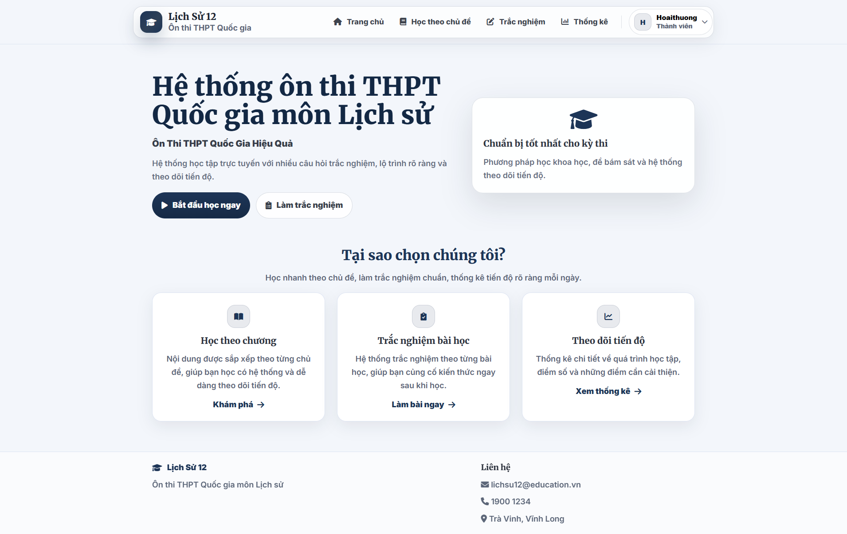

Hình 4.1 Giao diện trang chủ

**Chức năng đăng ký và đăng nhập** hoạt động ổn định, cho phép người dùng tạo tài khoản, đăng nhập hệ thống và duy trì phiên làm việc thông qua cơ chế quản lý SESSION.

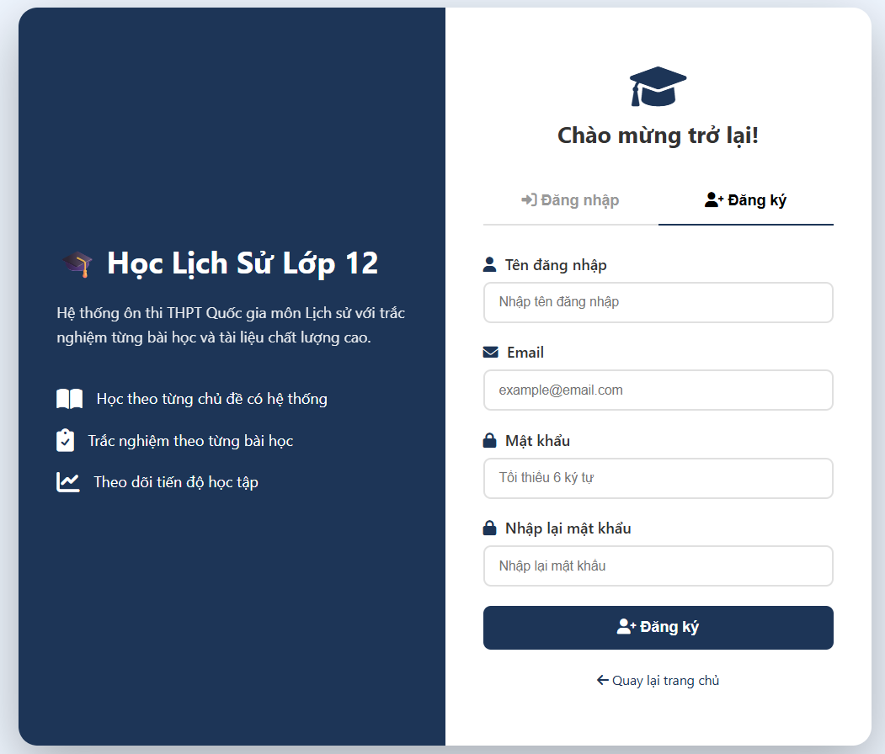

Hình 4.2 Giao diện đăng ký

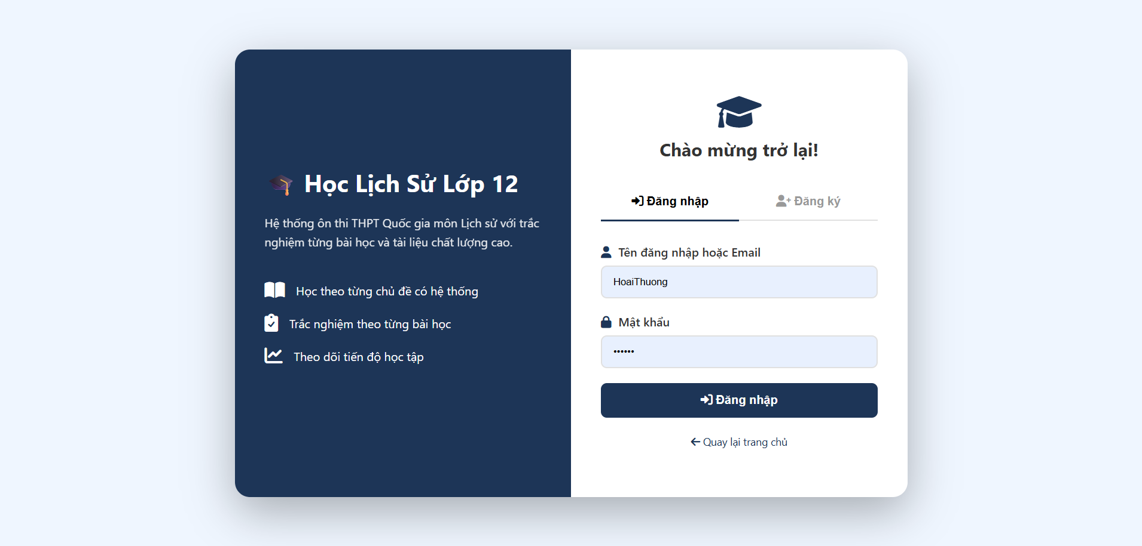

Hình 4.3 Giao diện đăng nhập

**Chức năng các bài học** chức năng học bài cho phép người dùng truy cập danh sách các chủ đề và bài học. Người học có thể lựa chọn bài học mong muốn và xem nội dung một cách thuận tiện, trực quan trên giao diện web.

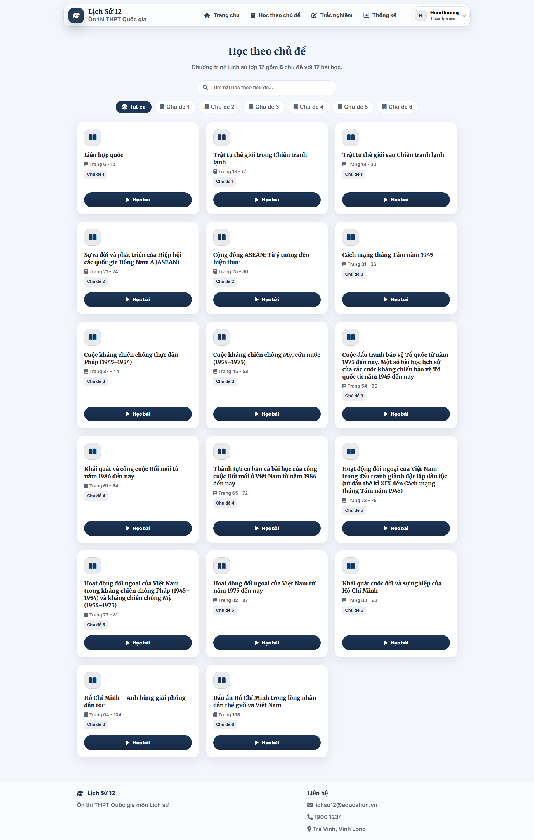

Hình 4.4 Giao diện các bài học

**Chức năng xem danh sách mục nội dung trong mỗi bài học** hệ thống cung cấp danh sách các câu hỏi tương ứng với từng nội dung của từng bài. Người dùng có thể chọn một câu hỏi bất kỳ để xem thông tin chi tiết liên quan đến nội dung đó

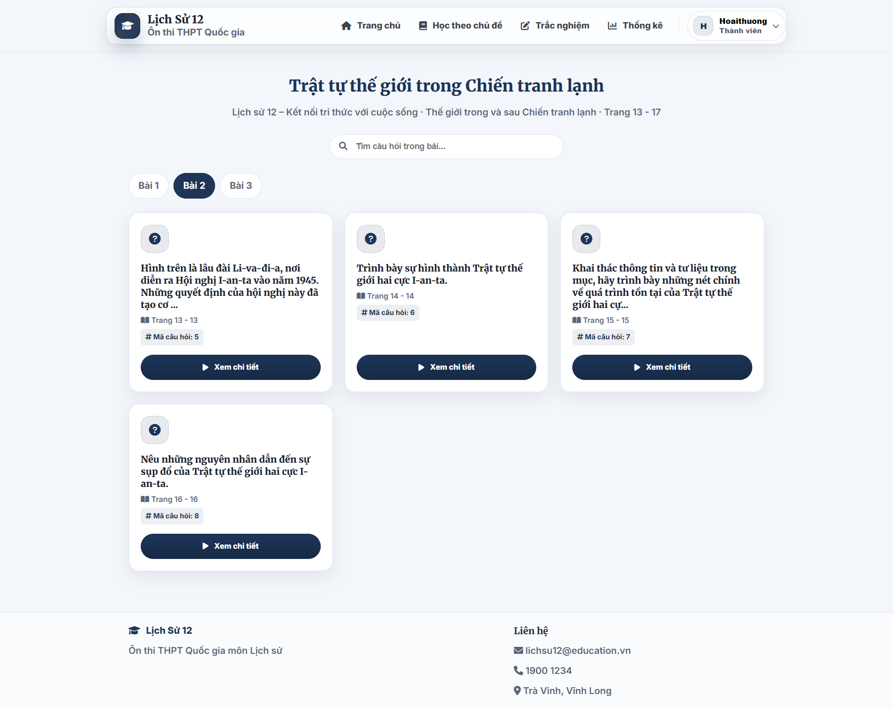

Hình 4.5 Giao diện danh sách câu hỏi của bài học

**Chức năng xem nội dung** của câu hỏi khi truy cập vào một câu hỏi, hệ thống hiển thị nội dung của câu hỏi đó, tư liệu minh họa. Việc chia nhỏ nội dung thành các Subitem giúp người học tiếp cận kiến thức rõ ràng, từng bước và dễ theo dõi hơn.

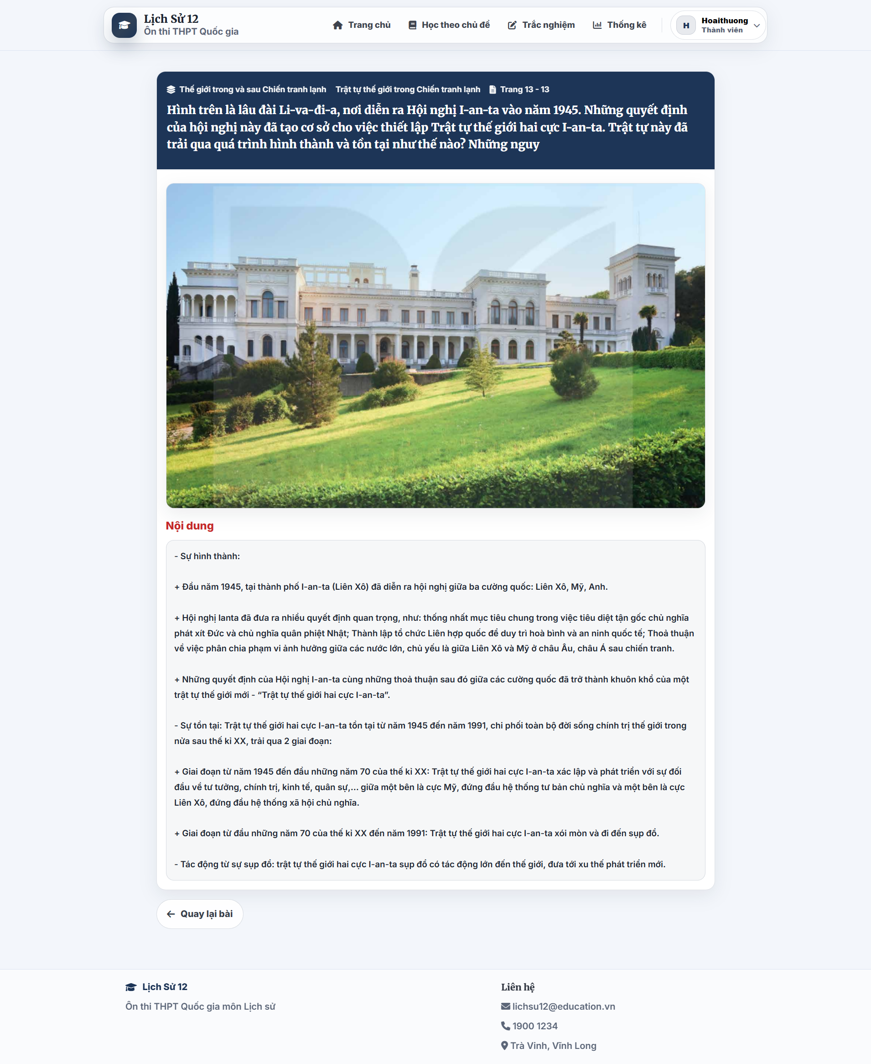

Hình 4.6 Giao diện xem nội dung của câu hỏi

**Chức năng danh sách bài trắc nghiệm** phép người dùng truy cập vào danh sách các chủ đề và bài học. Tại đây, người học có thể lựa chọn bài học mong muốn và làm trắc nghiệm một cách thuận tiện, trực quan trên giao diện web

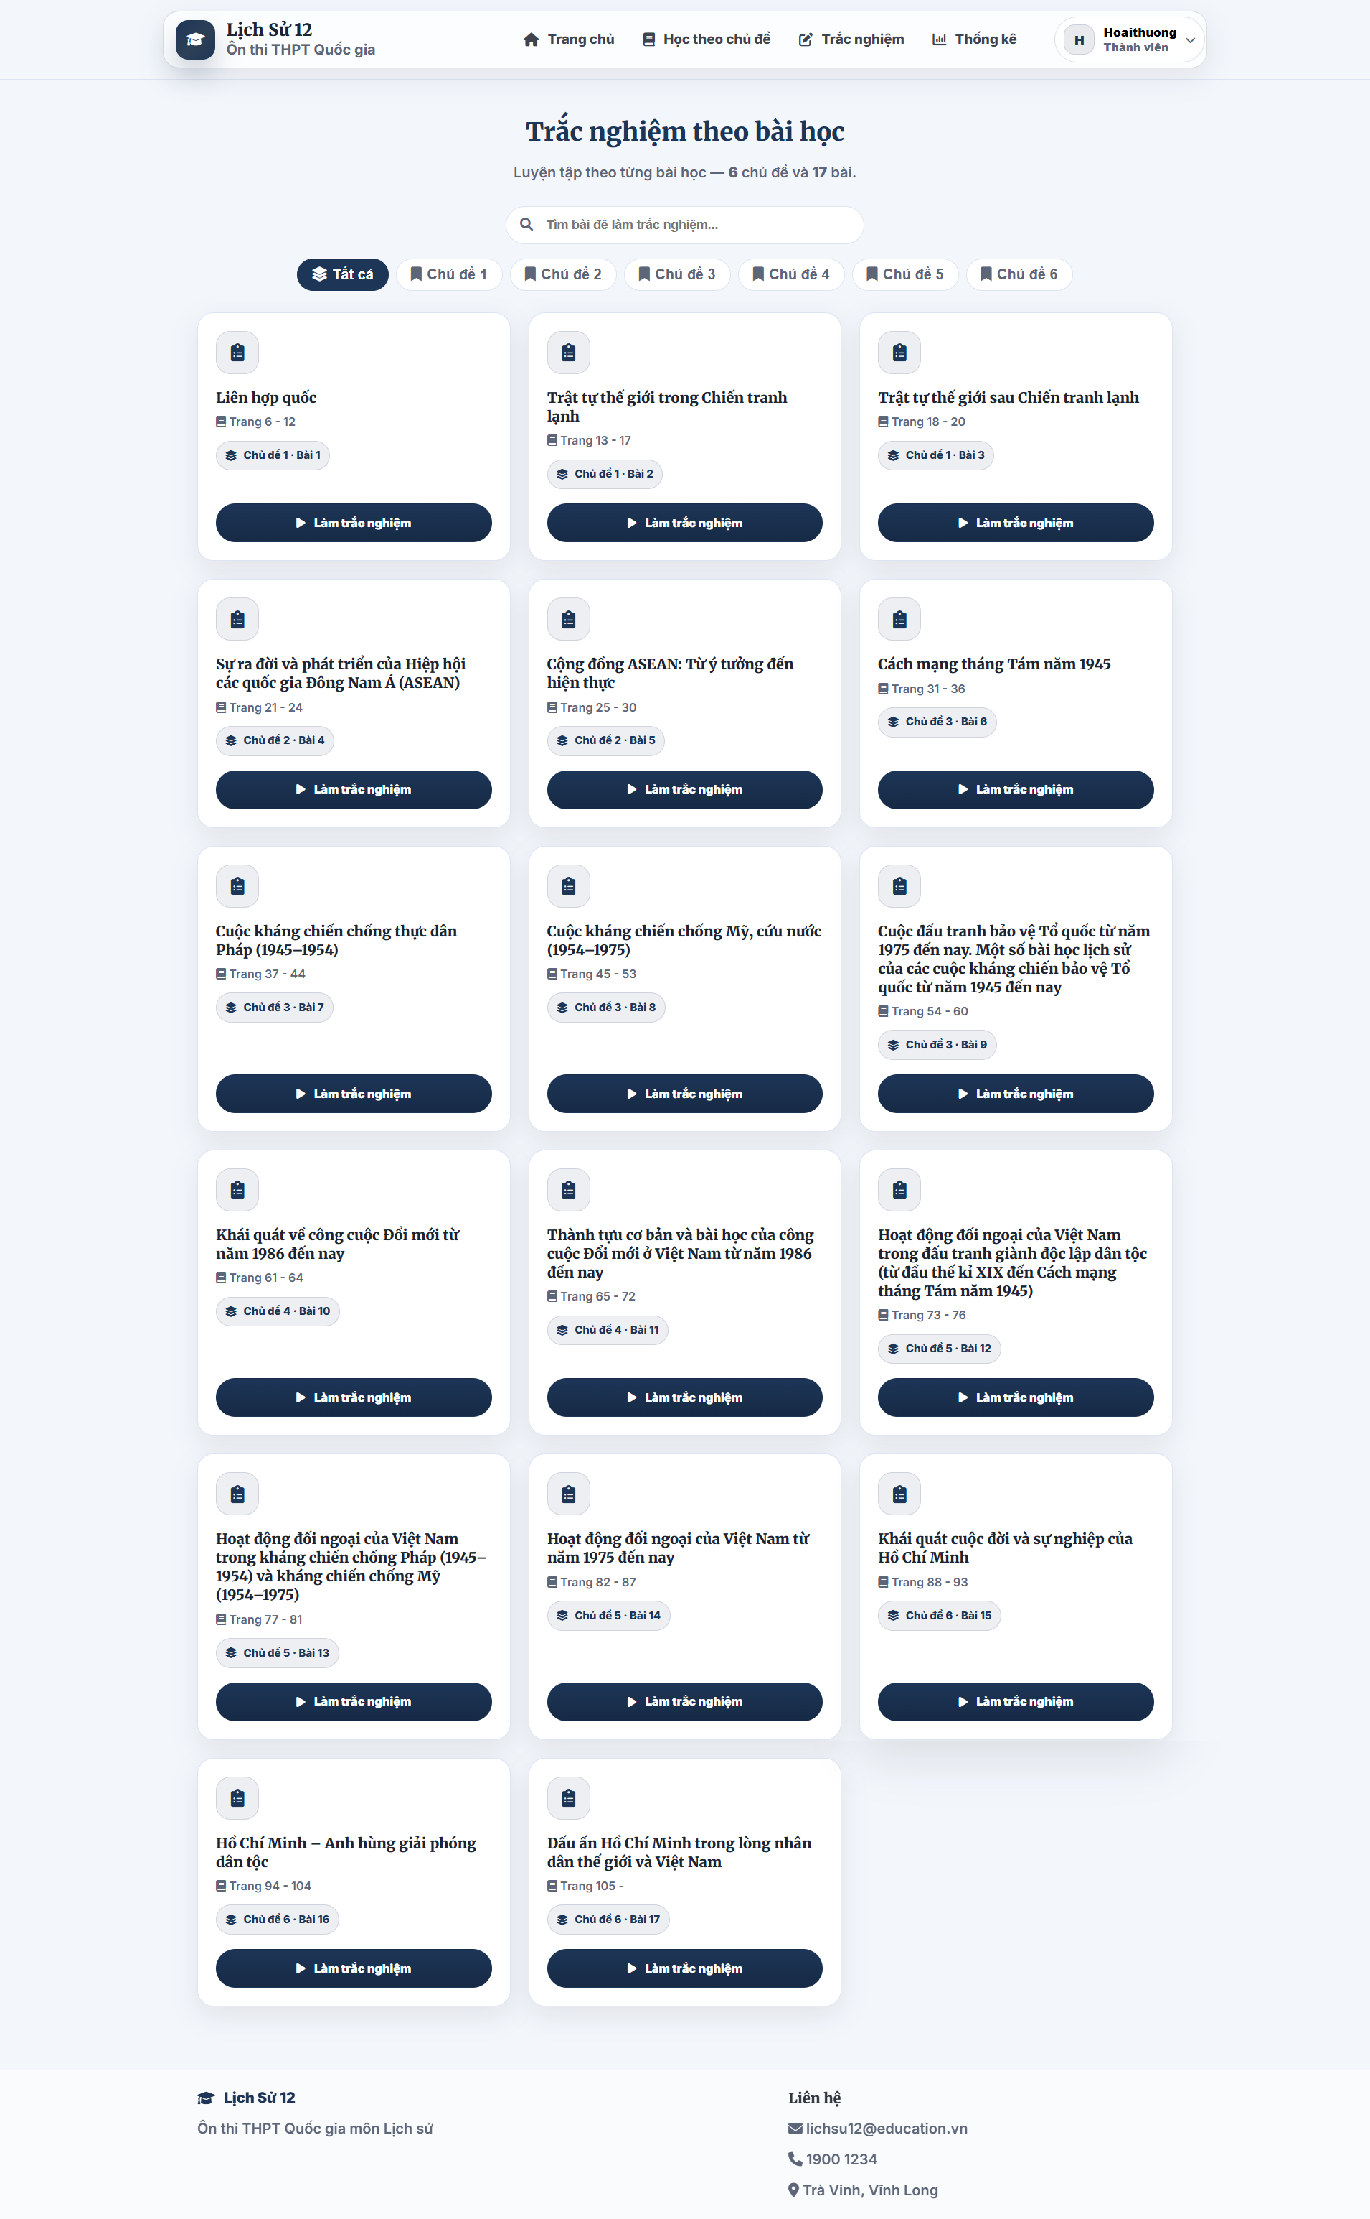

Hình 4.7 Giao diện danh sách làm bài trắc nghiệm

**Chức năng trắc nghiệm** đáp ứng đúng yêu cầu đề ra, hệ thống hiển thị câu hỏi theo từng bài học, tiếp nhận câu trả lời, chấm điểm tự động và trả kết quả ngay sau khi hoàn thành bài làm.

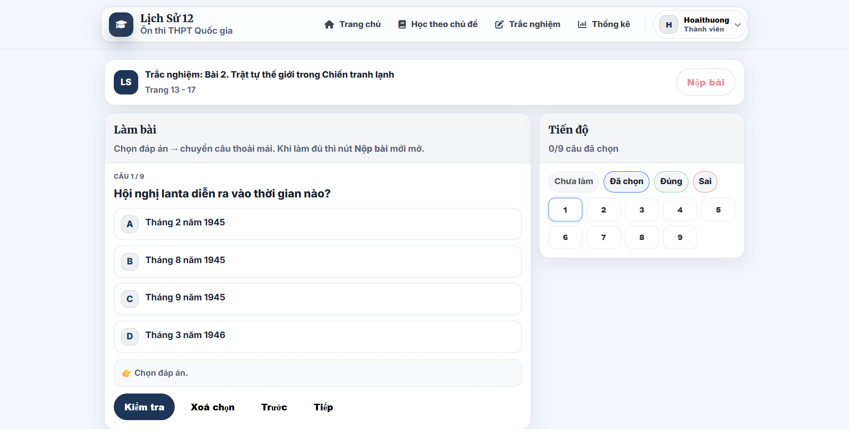

Hình 4.8 Giao diện làm trắc nghiệm

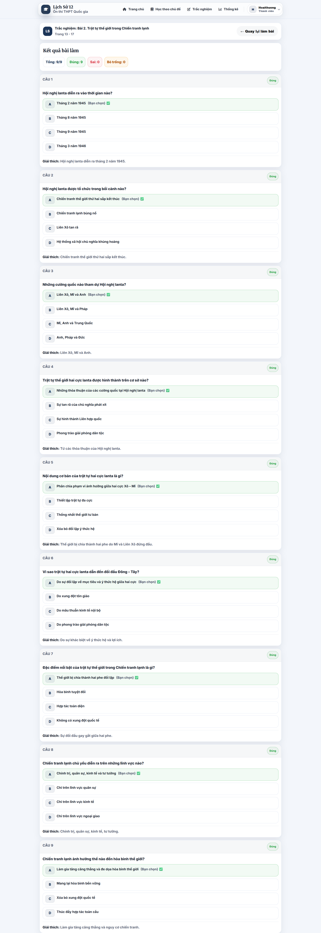

Hình 4.9 Giao diện kết quả bài làm

**Chức năng thống kê kết quả học tập** ghi nhận chính xác thông tin làm bài của người dùng, bao gồm điểm số, số câu đúng và thời gian hoàn thành, đồng thời cho phép xem lại lịch sử làm bài.

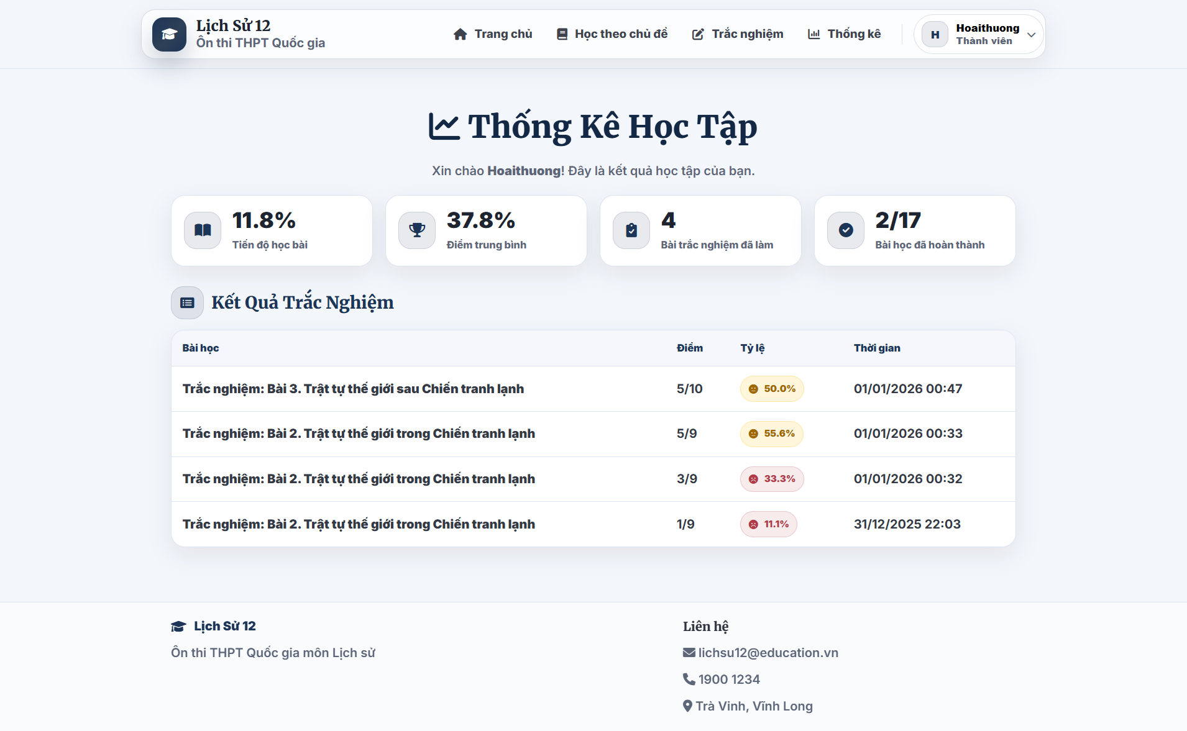

Hình 4.10 Giao diện thống kê kết quả học tập

**Chức năng trang quản trị viên** cho phép hệ thống lưu trữ, truy xuất và hiển thị chính xác các thông tin dữ liệu của từng bảng trong cơ sở dữ liệu. Chức năng này hỗ trợ các thao tác thêm mới, chỉnh sửa và xóa dữ liệu, giúp quản trị viên dễ dàng cập nhật nội dung bài học theo yêu cầu. Đồng thời, hệ thống cung cấp tính năng tìm kiếm và làm mới dữ liệu, giúp việc quản lý trở nên nhanh chóng, chính xác và thuận tiện hơn.

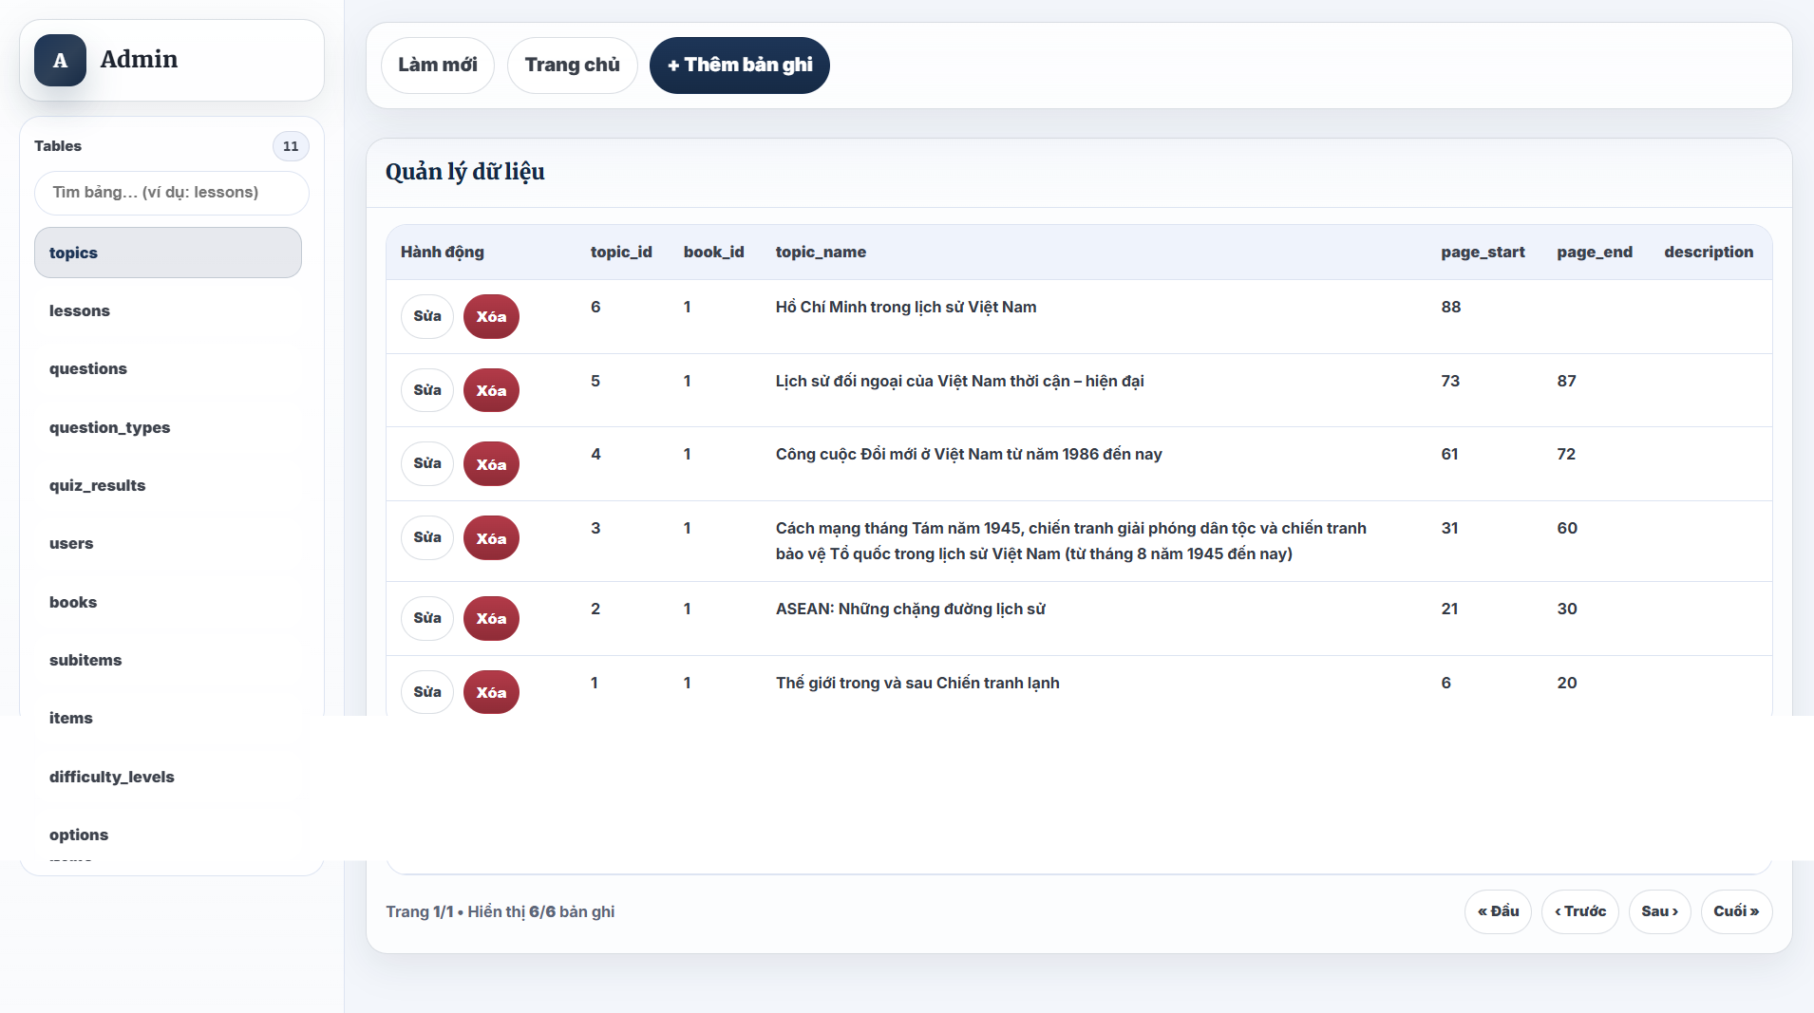

Hình 4.11 Giao diện trang quản trị hệ thống

Tổng hợp kết quả thực nghiệm cho thấy hệ thống đáp ứng đầy đủ các yêu cầu chức năng đã đề ra, vận hành ổn định và có khả năng hỗ trợ hiệu quả cho việc học tập và ôn luyện môn Lịch sử lớp 12 trong môi trường trực tuyến.

# KẾT LUẬN VÀ HƯỚNG PHÁT TRIỂN

## Kết quả đạt được

Đề tài “Phát triển hệ thống học và ôn luyện kiến thức Lịch sử cho học sinh THPT” đã được triển khai và hoàn thành theo các mục tiêu nghiên cứu đề ra. Hệ thống được phân tích, thiết kế và xây dựng theo mô hình kiến trúc 3 tầng, kết hợp với cơ sở dữ liệu MySQL, góp phần đảm bảo tính khoa học, khả năng quản lý dữ liệu và thuận lợi cho việc mở rộng trong tương lai.

Kết quả thực hiện cho thấy hệ thống đáp ứng các chức năng cơ bản phục vụ học tập và ôn luyện môn Lịch sử lớp 12, bao gồm: quản lý tài khoản người dùng, cung cấp nội dung bài học, tổ chức làm bài trắc nghiệm theo từng bài/chủ đề, chấm điểm tự động, và thống kê kết quả học tập. Người dùng có thể theo dõi tiến độ cá nhân, từ đó hỗ trợ tự đánh giá và nâng cao hiệu quả học tập.

Bên cạnh đó, giao diện hệ thống được xây dựng theo hướng trực quan, dễ sử dụng, phù hợp với đối tượng học sinh THPT. Việc ứng dụng nền tảng web vào học tập góp phần đổi mới phương pháp học truyền thống, tăng tính chủ động và tạo hứng thú cho người học.

Tuy nhiên, do giới hạn về thời gian và phạm vi nghiên cứu, hệ thống vẫn còn một số hạn chế, đặc biệt là mức độ hoàn thiện chức năng nâng cao và khả năng mở rộng triển khai trong môi trường thực tế.

## Hướng phát triển

Trong thời gian tới, hệ thống học và ôn luyện kiến thức Lịch sử lớp 12 có thể được tiếp tục phát triển và mở rộng theo nhiều hướng nhằm nâng cao giá trị ứng dụng trong thực tế.

Trước hết, hệ thống có thể mở rộng nội dung sang các môn học khác như Toán, Vật lý, Hóa học…theo chương trình giáo dục phổ thông. Việc mở rộng này cho phép xây dựng một nền tảng học tập trực tuyến đa môn, giúp học sinh có thể học tập và ôn luyện nhiều môn học trên cùng một hệ thống, từ đó tăng tính tiện lợi và khả năng sử dụng lâu dài.

Bên cạnh đó, hệ thống có thể được bổ sung ngân hàng câu hỏi phong phú hơn, bao gồm các câu hỏi theo chuyên đề, câu hỏi vận dụng và vận dụng cao nhằm phục vụ tốt hơn cho việc ôn luyện kỳ thi tốt nghiệp THPT. Các chức năng thống kê và đánh giá kết quả học tập cũng có thể được nâng cấp bằng việc tích hợp biểu đồ trực quan, giúp người học dễ dàng theo dõi tiến trình và hiệu quả học tập của bản thân.

Ngoài ra, có thể phát triển thêm các chức năng hỗ trợ như: gợi ý nội dung phù hợp năng lực, lưu lịch học cá nhân, nhắc nhở ôn tập, và tối ưu giao diện để cải thiện trải nghiệm trên thiết bị di động/máy tính bảng.

Cuối cùng, việc triển khai hệ thống dưới dạng ứng dụng di động hoặc tích hợp các công nghệ mới trong tương lai sẽ giúp tăng khả năng tiếp cận, mở rộng phạm vi sử dụng và nâng cao hiệu quả hỗ trợ học tập cho học sinh THPT.

TÀI LIỆU THAM KHẢO

[1] W3Schools, “W3Schools Online Web Tutorials.” 2025. [Online]. Available: https://www.w3schools.com/

[2] VietJack, “VietJack – Học trực tuyến.” 2025. [Online]. Available: https://vietjack.com/

[3] Baitaptracnghiem, “Bài Tập Trắc Nghiệm – Baitaptracnghiem.” 2025. [Online]. Available: https://baitaptracnghiem.com/

[4] Nhà xuất bản Giáo dục Việt Nam, “Sách giáo khoa Lịch sử 12 – Kết nối tri thức với cuộc sống.” [Online]. Available: https://vietjack.com/sach-moi/sach-lich-su-lop-12-ket-noi-tri-thuc.jsp

[5] eCampusOntario, “Client\,-Server Architectures.” 2025. [Online]. Available: https://ecampusontario.pressbooks.pub/webdev/chapter/client-server-architectures/

[6] IBM, “What is Three-Tier Architecture?” 2025. [Online]. Available: https://www.ibm.com/think/topics/three-tier-architecture

[7] GeeksforGeeks, “Client-Server Model.” [Online]. Available: https://www.geeksforgeeks.org/client-server-model/

[8] GeeksforGeeks, “Hypertext Transfer Protocol (HTTP).” [Online]. Available: https://www.geeksforgeeks.org/http-hypertext-transfer-protocol/

[9] W3C, “CSS Snapshot 2024.” [Online]. Available: https://www.w3.org/TR/css-2024/

[10] WHATWG, “DOM Standard.” [Online]. Available: https://dom.spec.whatwg.org/

[11] “MySQL Tutorial - GeeksforGeeks.” Accessed: Nov. 30, 2025. [Online]. Available: https://www.geeksforgeeks.org/mysql/mysql-tutorial

[12] “PHP Tutorial,” GeeksforGeeks. Accessed: Dec. 21, 2025. [Online]. Available: https://www.geeksforgeeks.org/php/php-tutorial/

[13] “How to make a connection with MySQL server using PHP ?,” GeeksforGeeks. Accessed: Dec. 21, 2025. [Online]. Available: https://www.geeksforgeeks.org/php/how-to-make-a-connection-with-mysql-server-using-php/